НЕГОСУДАРСТВЕННОЕ ОБРАЗОВАТЕЛЬНОЕ ЧАСТНОЕ УЧРЕЖДЕНИЕ ВЫСШЕГО ОБРАЗОВАНИЯ

**«МОСКОВСКИЙ ФИНАНСОВО-ПРОМЫШЛЕННЫЙ УНИВЕРСИТЕТ «СИНЕРГИЯ»**

Факультет Информационных технологий

|  |  |  |  |
| --- | --- | --- | --- |
| **Направление подготовки:** |  | **Кафедра** |  |
|  | *(код, наименование)* |  | *(аббревиатура)* |
| **Профиль:** |  | | |

**ВЫПУСКНАЯ КВАЛИФИКАЦИОННАЯ РАБОТА – БАКАЛАВРСКАЯ РАБОТА**

|  |  |
| --- | --- |
| **на тему** | **Разработка мобильного приложения** |
| **ДЛЯ НОВОСТНОЙ СИСТЕМЫ В АО «ТАНДЕР»** | |
|  | |

|  |  |  |  |
| --- | --- | --- | --- |
| **Обучающийся** |  |  |  |
|  | (Фамилия Имя Отчество) |  | (подпись) |
| **Руководитель** |  |  |  |
|  | (Фамилия Имя Отчество) |  | (подпись) |

**МОСКВА 2024 г.**

**НЕГОСУДАРСТВЕННОЕ ОБРАЗОВАТЕЛЬНОЕ ЧАСТНОЕ УЧРЕЖДЕНИЕ ВЫСШЕГО ОБРАЗОВАНИЯ**

**«МОСКОВСКИЙ ФИНАНСОВО-ПРОМЫШЛЕННЫЙ УНИВЕРСИТЕТ «СИНЕРГИЯ»**

|  |  |
| --- | --- |
|  | **УТВЕРЖДАЮ**  Директор Института  Информационных технологий  ______________________________  (ФИО)  « » 20 г. |

**ЗАДАНИЕ**

на выпускную квалификационную работу обучающегося

*_____________________* Матвеенко Дмитрия Владимировича *______________________*

(ФИО обучающегося в родительном падеже)

Темавыпускной квалификационной работы:Разработка мобильного приложения для новостной системы в АО «ТАНДЕР»

**Структура ВКР.**

**Введение**

**1. Аналитическая часть**

* 1. Технико-экономическая характеристика предметной области и предприятия. Анализ деятельности «КАК ЕСТЬ»
     1. Характеристика предприятия и его деятельности
     2. Организационная структура управления предприятием
     3. Программная и техническая архитектура ИС предприятия
  2. Характеристика комплекса задач, задачи и обоснование необходимости автоматизации
     1. Выбор комплекса задач автоматизации и характеристика существующих бизнес-процессов
     2. Определение места проектируемой задачи в комплексе задач и ее описание
     3. Обоснование необходимости использования вычислительной техники для решения задачи
     4. Анализ системы обеспечения информационной безопасности и защиты информации
  3. Анализ существующих разработок и выбор стратегии автоматизации «КАК ДОЛЖНО БЫТЬ»
     1. Анализ существующих разработок для автоматизации задачи
     2. Выбор и обоснование стратегии автоматизации задачи
     3. Выбор и обоснование способа приобретения ИС для автоматизации задачи
  4. Обоснование проектных решений
     1. Обоснование проектных решений по информационному обеспечению
     2. Обоснование проектных решений по программному обеспечению
     3. Обоснование проектных решений по техническому обеспечению

1. **Проектная часть**
   1. Разработка проекта автоматизации
      1. Этапы жизненного цикла проекта автоматизации
      2. Ожидаемые риски на этапах жизненного цикла и их описание
      3. Организационно-правовые и программно-аппаратные средства обеспечения информационной безопасности и защиты информации
   2. Информационное обеспечение задачи
      1. Характеристика нормативно-справочной, входной и оперативной информации
      2. Характеристика результатной информации
   3. Программное обеспечение задачи
      1. Сценарий диалога
      2. Характеристика базы данных
      3. Структурная схема пакета (дерево вызова программных модулей)
   4. Испытания разработанного решения

2.4.1 Перечень объектов и функций, подлежащих испытаниям

2.4.2 Методы проведения испытаний

2.4.3 Проведение проверочных испытаний и их результаты

**3. Обоснование экономической эффективности проекта**

3.1 Выбор и обоснование методики расчёта экономической эффективности

3.2 Расчёт показателей экономической эффективности проекта

**Заключение**

**Приложения**

**3. Основные вопросы, подлежащие разработке.**

**Введение**

Во «Введении» необходимо обосновать актуальность выбранной темы дипломной работы, сформулировать ее цель. Исходя из цели, обозначить задачи, решение которых, позволит достичь поставленную цель.

**В главе 1** необходимо представить обоснование актуальности выбора автоматизируемой задачи, проектных решений по информационному, программному и аппаратному обеспечению, дать ее развернутое описание, отразить взаимосвязь с другими задачами, изложить используемую стратегию автоматизации и способ приобретения информационной системы.

В **разделе 1.1.** необходимо привести краткое описание компании и таблицу показателей ее деятельности, рисунок организационной структуры и его описание, рисунки программной и технической архитектуры, а также их описание.

В **разделе 1.2**. следует обосновать актуальность выбора автоматизируемой задачи, для этого необходимо провести анализ организационной, программной и технической архитектуры с целью определения перечня задач, которые необходимо автоматизировать и выбора наиболее приоритетной из них. С целью определения информационных потоков выбранной задачи необходимо привести соответствующие IDEF диаграммы. Далее необходимо привести рисунок, отражающий документооборот автоматизируемой задачи, таблицу прагматических характеристик соответствующих документов (периодичность, время на обработку и так далее) и определить комплекс программно-аппаратных средств, обеспечивающих информационную безопасность и защиту информации в рамках решаемой задачи.

В **разделе 1.3.** необходимо провести анализ готовых программных решений автоматизации учета контингента учебного заведения (школа, колледж, университет и т.п.), определить стратегию автоматизации и способ приобретения информационной системы. При разработке собственного решения необходимо указать отличия от существующих.

В **разделе 1.4.** необходимо провести анализ и обосновать выбор средств, используемых для автоматизации задачи: технического обеспечения (компьютеры и периферия, сетевое оборудование, офисная техника, дополнительные устройства), программного обеспечения (операционная система, СУБД, среда разработки, другое прикладное ПО), информационного обеспечения (классификаторы, справочники, документы, информационные базы). Также необходимо описать существующую техническую архитектуру подразделений учебного заведения, которые будут работать непосредственно с проектируемой системой.

В **главе 2** необходимо представить проектные решения в соответствии с выбранной моделью жизненного цикла: начиная с анализа рисков на всех этапах разработки системы и закачивая примером ее опытной эксплуатации.

В **разделе 2.1** необходимо провести выбор стандарта и модели жизненного цикла, соответствующих автоматизируемой задаче, а также стратегии внедрения проектируемой информационной системы. После этого следует перечислить риски для каждого этапа выбранной модели жизненного цикла и определить пути их снижения, в том числе посредством разработки средств информационной безопасности и защиты информации проектируемой системы.

**Раздел 2.2** отражает процесс проектирования информационного обеспечения задачи и должен содержать:

* рисунок информационной модели и ее описание;
* таблицу используемых систем кодирования и описание классификаторов;
* описание входных и оперативных документов, файлов и экранных форм;
* описание результатных документов, файлов и экранных форм;
* таблицы входных и результатных показателей, а также их описание.

**Раздел 2.3** отражает процесс проектирования программного обеспечения задачи и должен содержать:

* рисунки дерева функций и сценария диалога, а также их описание;
* рисунок ER – модели (количество таблиц в ER модели должно быть равно количеству таблиц в информационной модели), описание структуры записей каждой таблицы;
* рисунок дерева вызова программных модулей, а также таблицу с перечнем и назначением модулей;
* блок-схема основного/расчетного модуля, описание блок-схем алгоритмов основных расчетных модулей.

**Раздел 2.4** отражает процесс прохождения предварительных испытаний автоматизированных систем до внедрения их в эксплуатацию. Должны быть рассмотрены:

* перечень объектов и функций, подлежащих испытаниям;
* последовательность проведения испытаний;
* методы проведения испытаний и обработки результатов испытаний;
* критерии приёмки ИС по результатам испытаний;
* описание хода проверочных испытаний и достигнутого результата.

В **главе 3** приводится методика расчета показателей экономической эффективности и расчеты, сделанные в соответствии с изложенной методикой. Расчетные данные следует представить в виде таблиц и диаграмм, отражающие сравнение базового и предлагаемого вариантов. В **Заключении** необходимо подвести итоги дипломного проектирования. Раскрыть содержание основных выводов, сделанных выпускником, представить краткую характеристику результатов, полученных в ходе решения поставленных во «Введении» задач и, тем самым, ответить на основной вопрос работы: о степени достижимости поставленной в работе цели.

В **Список использованной литературы** обучающийся приводит только ту литературу и иные информационные источники, которые он лично использовал при написании данной выпускной квалификационной работы. Причем ссылки на данную литературу и информационные источники обязательны по всему тексту работы. Заимствованные чужие тексты в обязательном порядке заключаются дипломником в кавычки, как принадлежащие другому автору. Сноски приводятся постранично нарастающим итогом от № 1 до № N. Количество сносок по тексту выпускной квалификационной работы должно быть никак не меньше количества, использованных выпускником литературных источников.

**Приложение** обязательно должно содержать фрагмент листинга программного кода (распечатка на исходном языке программирования отлаженных основных расчетных модулей - около 400 операторов языка высокого уровня или адаптированных программных средств, использованных в работе), также могут быть приведены:

* схемы или таблицы из основной части выпускной квалификационной работы;
* результаты выполнения контрольного примера;
* диаграммы потоков данных, демонстрирующих существующую технологию решения задач («КАК ЕСТЬ»);
* диаграммы потоков данных, демонстрирующих предлагаемую технологию решения задач («КАК ДОЛЖНО БЫТЬ»);
* схемы документооборота;
* примеры классификаторов;
* формы первичных и результатных документов;
* распечатки меню, экранных форм ввода, получаемых отчетов в разработанной системе;
* а также другие материалы дипломного проекта, кроме текстов договоров с клиентами и иных "шаблонных документов" (в тех случаях, когда для их существенных реквизитов проектируется форма, а по результатам ввода и сохранения в информационную базу имеется возможность распечатки документа "по шаблону").

В одном приложении нельзя размещать различные по смыслу таблицы или рисунки. Не допускается дублирование в приложении материала, размещенного в основной части дипломного проекта.

С детальным рассмотрением содержания каждого пункта, а также примерами схем и таблиц необходимо ознакомиться в «Методических указания по дипломному проектированию для направления подготовки 09.03.02 ИСиТ, размещенных личном кабинете студента в разделе «Документы». При подготовке выпускной квалификационной работы вы можете пользоваться дополнительными литературными источниками, а также основной литературой, список которой приведен ниже.

**Исходные данные по ВКР.**

Основная литература

1. Басыня, Е.А. Системное администрирование и информационная безопасность : учебное пособие : [16+] / Е.А. Басыня ; Новосибирский государственный технический университет. – Новосибирск : Новосибирский государственный технический университет, 2018. – 79 с. : ил. – Режим доступа: по подписке. – URL: [http://biblioclub.ru](http://biblioclub.ru/index.php?page=book&id=575325)
2. Мирошниченко, И.И. Языки и методы программирования: учебное пособие / И.И. Мирошниченко, Е.Г. Веретенникова, Н.Г. Савельева; Министерство образования и науки РФ, РГЭУ (РИНХ). – Ростов-на-Дону: Издательско-полиграфический комплекс РГЭУ (РИНХ), 2019. – 188 с.
3. Филиппов, Б.И. Информационная безопасность. Основы надежности средств связи: учебник / Б.И. Филиппов, О.Г. Шерстнева. – Москва; Берлин: Директ-Медиа, 2019. – 241 с. - режим доступа http:// biblioclub.ru

Дополнительная литература

1. Балдин, К.В. Информационные системы в экономике: учебник / К.В. Балдин, В.Б. Уткин. – 8-е изд., стер. – Москва: Дашков и К, 2019. – 395 с. – режим доступа http://biblioclub.ru
2. Информационные технологии: лабораторный практикум : [16+] / авт.-сост. А.Г. Хныкина, Т.В. Минкина ; Северо-Кавказский федеральный университет. – Ставрополь : Северо-Кавказский Федеральный университет (СКФУ), 2018. – 122 с. : ил. – Режим доступа: по подписке. – URL: [http://biblioclub.ru](http://biblioclub.ru/index.php?page=book&id=562883)
3. Нагаева, И.А. Алгоритмизация и программирование. Практикум: учебное пособие / И.А. Нагаева, И.А. Кузнецов. – Москва; Берлин: Директ-Медиа, 2019. – 168 с. - режим доступа http:// biblioclub.ru
4. Марусева, И.В. Управление сложными системами: (введение в основы автоматики и информатики) / И.В. Марусева, Ю.П. Петров; под общ. ред. И.В. Марусевой. – Москва; Берлин: Директ-Медиа, 2019. – 180 с. – режим доступа http:// biblioclub.ru
5. Сидорова, Н.П. Информационное обеспечение и базы данных: практикум по дисциплине «Информационное обеспечение, базы данных» / Н.П. Сидорова, Г.Н. Исаева, Ю.Ю. Сидоров; Технологический университет. – Москва; Берлин: Директ-Медиа, 2019. – 85 с. - режим доступа http:// biblioclub.ru

**Интернет-ссылки.**

|  |  |  |
| --- | --- | --- |
| **№**  **п/п** | **Наименование портала**  **(издания, курса, документа)** | **Ссылка** |
| 1 | Специализированный сайт по тематике информационной безопасности | <http://all-ib.ru/> |
| 2 | Федеральное агентство по техническому регулированию и метрологии (Росстандарт) | http://www.gost.ru |
| 3 | Университетская библиотека онлайн | <http://biblioclub.ru> |
| 4 | Специализированный сайт по тематике информационных систем и сетей | <http://www.citforum.ru> |
| 5 | Офицальный сайт сетевой академии Cisco | <http://netacad.net> |
| 6 | Официальный интернет-портал базы данных правовой информации | http://pravo.gov.ru |
| 7 | Портал Единое окно доступа к образовательным ресурсам | http://window.edu.ru |
| 8 | Компьютерная справочная правовая система  «КонсультантПлюс» | http://www.consultant.ru |

Руководитель: ______________ ____________________________

(подпись) (ФИО)

Обучающийся задание получил: «___» ______________ 20 г.

Обучающийся: ______________ ____________________________

(подпись) (ФИО)

ОГЛАВЛЕНИЕ

ВВЕДЕНИЕ 9

1. АНАЛИТИЧЕСКАЯ ЧАСТЬ 13

1.1 Технико-экономическая характеристика предметной области и предприятия. Анализ деятельности «КАК ЕСТЬ» 13

1.1.1 Характеристика предприятия и его деятельности 13

1.1.2 Организационная структура управления предприятием 14

1.1.3 Программная и техническая архитектура ИС предприятия 16

1.2 Характеристика комплекса задач, задачи и обоснование необходимости автоматизации 19

1.2.1 Выбор комплекса задач автоматизации и характеристика существующих бизнес процессов 19

1.2.2 Определение места проектируемой задачи в комплексе задач и ее описани 21

1.2.3 Обоснование необходимости использования вычислительной техники для решения задачи 27

1.2.4 Анализ системы обеспечения информационной безопасности и защиты информации 30

1.3 Анализ существующих разработок и выбор стратегии автоматизации «КАК ДОЛЖНО БЫТЬ» 32

1.3.1 Анализ существующих разработок для автоматизации задачи 32

1.3.2 Выбор и обоснование стратегии автоматизации задачи 32

1.3.3 Выбор и обоснование способа приобретения ИС для автоматизации задачи 44

1.4 Обоснование проектных решений 46

1.4.1 Обоснование проектных решений по информационному обеспечению 46

1.4.2 Обоснование проектных решений по программному обеспечению 51

1.4.3 Обоснование проектных решений по техническому обеспечению 57

2. ПРОЕКТНАЯ ЧАСТЬ 59

2.1 Разработка проекта автоматизации 59

2.1.1 Этапы жизненного цикла проекта автоматизации 59

2.1.2 Ожидаемые риски на этапах жизненного цикла и их описание 65

2.1.3 Организационно-правовые и программно-аппаратные средства обеспечения информационной безопасности и защиты информации 67

2.2 Информационное обеспечение задачи 70

2.2.1 Характеристика нормативно-справочной, входной и оперативной информации 70

2.2.2 Характеристика результатной информации 72

2.3 Программное обеспечение задачи 73

2.3.1 Сценарий диалога 73

2.3.2 Характеристика базы данных 75

2.3.3 Структурная схема пакета (дерево вызова программных модулей) 77

2.4 Испытания разработанного решения 80

2.4.1 Перечень объектов и функций, подлежащих испытаниям 80

2.4.2 Методы проведения испытаний 80

2.4.3 Проведение проверочных испытаний и их результаты 81

3. ОБОСНОВАНИЕ ЭКОНОМИЧЕСКОЙ ЭФФЕКТИВНОСТИ ПРОЕКТА 87

3.1 Выбор и обоснование методики расчёта экономической эффективности 87

3.2 Расчёт показателей экономической эффективности проекта 89

ЗАКЛЮЧЕНИЕ 94

СПИСОК ИСПОЛЬЗОВАННЫХ ИСТОЧНИКОВ 97

ПРИЛОЖЕНИЕ 100

ВВЕДЕНИЕ

Мобильные устройства становятся основным источником информации для многих пользователей. Разработка мобильного приложения позволит предприятиям расширить свою аудиторию, предоставляя доступ к своим новостным материалам через удобный и доступный способ на мобильных устройствах. Они обеспечивают более удобный и персонализированный пользовательский опыт по сравнению с мобильными версиями веб-сайтов или другими платформами, что позволит пользователям быстро и легко получать доступ к новостной информации, настраивать уведомления и взаимодействовать с контентом.

С развитием мобильных технологий, таких как мобильные приложения, возможности взаимодействия с пользователями значительно расширяются. Мобильные приложения позволяют использовать различные функции устройств, такие как уведомления, камера, геолокация и другие, для улучшения пользовательского опыта и предоставления дополнительной ценности.

**В** мире быстро развивающихся технологий мобильные приложения становятся неотъемлемой частью бизнеса. Разработка мобильного приложения для новостной системы поможет предприятию оставаться конкурентоспособным на рынке, привлекая новых пользователей и удерживая существующих. Они предоставляют богатую аналитику о поведении пользователей, что позволяет более точно адаптировать контент под интересы аудитории и улучшать взаимодействие с ней, что помогает оптимизировать бизнес-процессы и повысить эффективность работы.

Актуальность разработки мобильного приложения для новостной системы в АО "ТАНДЕР" обусловлена несколькими факторами. Во-первых, современные технологии позволяют значительно улучшить эффективность коммуникации между супервайзерами и курьерами. Использование мобильного приложения позволяет обмениваться информацией быстро и удобно, без необходимости проведения телефонных звонков, что экономит время и силы сотрудников.

Во-вторых, в условиях быстрого темпа жизни и работы в сфере доставки продуктов, актуальность такого приложения возрастает. Курьерам часто необходимо оперативно получать информацию о различных изменениях в работе или внезапных событиях, например, о высоком спросе на определенные товары. Мобильное приложение позволяет оперативно распространять такую информацию и обеспечивать ее своевременное получение всеми сотрудниками.

Кроме того, использование мобильного приложения позволяет повысить уровень контроля и управления процессами доставки. Супервайзерам будет легче отслеживать, какие новости были прочитаны курьерами, и оперативно реагировать на возникающие ситуации.

Таким образом, разработка мобильного приложения для новостной системы в АО "ТАНДЕР" является актуальной и востребованной и позволит повысить эффективность работы компании в сфере доставки продуктов.

Цель исследования заключается в разработке мобильного приложения для новостной системы в АО «ТАНДЕР».

В работе согласно поставленной цели, формулируются такие задачи:

- анализ деятельности организации, ее организационной структуры, технической и программной архитектуры;

- обоснование задачи автоматизации новостной системы для АО «Тандер»;

- анализ существующих разработок для автоматизации новостной системы, обоснование и выбор стратегии проектирования и метода приобретения ИС;

- обоснование проектных решений, выбор модели, стратегии и стандарта проектирования ИС, анализ рисков при проектировании ИС;

- проектирование информационного и программного обеспечения, реализация структуры и интерфейса автоматизированной системы (мобильного приложения);

- экономическое обоснование разработанного проекта.

Объектом изыскания считается новостная система предприятия АО «Тандер».

Предметом изучения работы являются инструменты разработки мобильных приложений.

Для выполнения назначенных задач использовались теоретические и эмпирические способы исследования.

Способы исследования:

- анализ деятельности предприятия и выявления области автоматизации;

- анализ теоретических источников по проблеме исследования;

- объектно-ориентированное моделирование;

- функциональное моделирование.

Данная работа содержит в себе три части.

В первой, аналитической части, выполнены комплексные работы, направленные на обоснование необходимости внедрения автоматизации: определена суть задачи, описаны главные характеристики системы, отображены все имеющиеся бизнес-процессы, освещены вопросы, которые связанны с анализом имеющихся разработок в данной области. Первая глава также обосновывает проектные решения по информационному, техническому, программному и технологическому обеспечению.

В проектной части рассматриваются жизненные этапы цикла проекта. Проведена общая характеристика информационной архитектуры внедряемого проекта, дано описание структуре полей таблиц базы данных, создана информационная модель задачи, выполнено моделирование «сущность-связь» (ER-модель), а также произведен анализ всем информационным потокам входной, оперативной, результатной и нормативно-справочной информации.

В ходе реализации решений по программному обеспечению построены: дерево диалога (сценарий работы с системой), структурная пакетная схема и ряд остальных компонентов проекта, которые подробно раскрывают суть машинной реализации задачи.

Помимо этого, вторая глава описывает все используемые программные модули, метод построения схемы технологического процесса, передачи, обработки, сбора и выдачи информации, а также контрольный пример внедрения проекта.

Третья часть работы приурочена выбору способа методологии расчета экономического эффекта и фактически проведению всех расчетов, чтобы обосновать экономическую эффективность этого проекта. Об экономической эффективности данного проекта свидетельствуют полученные итоги расчетов.

В заключении сделаны некие обобщенные выводы, подведены результаты проделанной работы и рассмотрены варианты дальнейшего развития системы. Другие материалы, которые относятся к основной части проекта, находятся в приложении.

1. АНАЛИТИЧЕСКАЯ ЧАСТЬ

1.1 Технико-экономическая характеристика предметной области и предприятия. Анализ деятельности «КАК ЕСТЬ»

1.1.1 Характеристика предприятия и его деятельности

Основанная в 1994 году в Краснодаре Сергеем Галицким, компания "Тандер" изначально занималась оптовыми поставками парфюмерии в южных регионах России. В 1998 году она расширила свою деятельность, открыв первый розничный супермаркет "Магнит" в Краснодаре. Далее, в начале 2000-х годов, небольшие магазины компании "Тандер" были объединены в торговую сеть под названием "Магнит". В 2003 году Галицкий зарегистрировал ОАО "Магнит", которое стало владельцем всех акций компании "Тандер".

"Магнит" — это российская розничная сеть магазинов, основанная в 1994 году в Краснодаре Сергеем Галицким. С 2018 года крупнейшим акционером является инвестиционная компания Marathon Group Александра Винокурова.

По состоянию на 2021 год "Магнит" занимает третье место по выручке среди частных компаний в России (после "Лукойла" и X5 Group). С 2021 года компания также владеет сетью магазинов "Дикси". На июнь 2023 года "Магнит" насчитывает более 28 000 торговых точек в 67 регионах России.

История компании начинается в 1994 году в Краснодаре, когда Сергей Галицкий основал фирму "Тандер". Сеть начала активное развитие, изначально сосредотачиваясь на южных регионах страны. В начале 2000-х годов небольшие магазины были объединены в торговую сеть под названием "Магнит". В 2003 году было зарегистрировано ОАО "Магнит", которое получило 100% акций "Тандера".

В 2006 году "Магнит" провел IPO, а средства, полученные от него, были вложены в строительство гипермаркетов сети. В 2010 году был открыт первый магазин дрогери-формата "Магнит Косметик". В 2012 году было создано ООО "МагнитЭнерго" - независимая энергосбытовая организация. В 2015 году "Магнит" стал первой розничной сетью в России, превысившей отметку в 10 000 торговых точек. В 2018 году "Магнит" вошел в число крупнейших публичных компаний мирового рейтинга Global 2000 Forbes.

С 2018 года акционером "Магнита" стала компания Marathon Group, приобретя 11,82% акций у Группы ВТБ. В 2021 году "Магнит" приобрел у Marathon Group фармацевтического дистрибьютора "СИА групп". В феврале 2019 года "Магнит" объявил о переходе на новый кроссформатный бренд и начале обновления брендинга. В мае 2021 года "Магнит" объявил о покупке контрольного пакета акций и всех магазинов компании "Дикси".

Компания "Магнит" продолжает активно развиваться и приобретать новые активы, укрепляя свои позиции на рынке розничной торговли.

Основные показатели эффективности деятельности компании приведены в таблице 1.

**Таблица 1**

**Основные экономические показатели деятельности компании АО «Тандер» по данным sbis.ru**

|  |  |  |  |  |
| --- | --- | --- | --- | --- |
| **№ п\п** | **Наименование характеристики (показателя)** | **Значение показателя в России за период, год** | | |
| **2021** | **2022** | **2023** |
| 1 | Выручка, трлн. рублей | 1,6 | 1,8 | 2,1 |
| 2 | Прибыль, млрд. рублей | 54,4 | 52,8 | 99,2 |
| 3 | Стоимость, млрд. рублей | 213,1 | 261,4 | 300,1 |
| 4 | Рентабельность продаж, % | 7,2 | | |
| 5 | Рентабельность капитала, % | 19 | | |
| 6 | Сотрудников, человек | 100000+ | | |

1.1.2 Организационная структура управления предприятием

Структура типового филиала предприятия наведена на рисунке 1.

Руководство предприятием осуществляет директор, который несет всю полноту ответственности за выполнение работ по всем направлениям деятельности коллектива, в соответствии с правилами торговли.

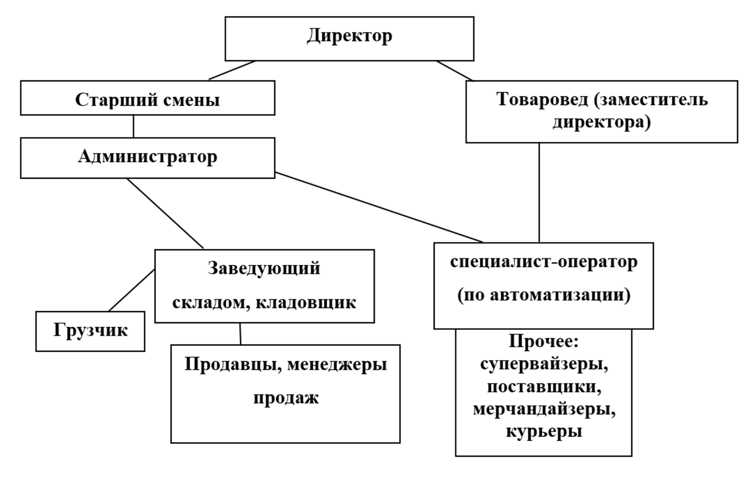

**Рисунок 1. Организационная структура предприятия АО «ТАНДЕР»**

К основным видам деятельности руководства относится:

* своевременная выплата ежемесячных зарплат персоналу, распределение и подсчёт;
* осуществление общих и индивидуальных работ с коллективом;
* взаимодействие с торговыми представителями, супервайзерами, поставщиками, экспедиторами и мерчандайзерами.
* организация работы по реализации правильного распорядка рабочего дня;
* подбор персонала;
* ведение разъяснительной работы среди коллектива, мотивирование с целью внутреннего порядка, выполнения планов и иных задач на протяжении рабочего дня;
* защита информации ограниченного доступа в соответствии с требованиями конфиденциальности информации на предприятии.

В отделе руководства включены сотрудники, в обязанности которых входит обеспечение тех направлений деятельности организации, которые необходимы для нормального функционирования управления в целом. В АО «ТАНДЕР» в это подразделение входит товаровед (заместитель директора) и ведущий специалист-оператор (по автоматизации). На последнего возложены обязанности ответственного по охране труда, ответственного по электробезопасности, администратора БД, системного администратора, администратора по защите информации.

Руководство в процессе выполнения своих функциональных обязанностей взаимодействует в первую очередь со всей торговой сетью и генеральным начальством, решая в течение дня множество вопросов в сфере торговли и складской деятельности. Постоянное взаимодействие и сотрудничество во время рабочего дня происходит с прибывающими в универсам поставщиками, мерчандайзерами, супервайзерами, экспедиторами, начальством охраны, посетителями и покупателями компании. В процессе прохождения практики мною был изучен порядок работы в рамках данного предприятия АО «ТАНДЕР». Рассмотрены все этапы движения электронных документов, товарооборота, установленных цен (акций). На основании проделанной работы был сделан вывод о необходимости улучшения автоматизации рабочего места отдела продаж данной компании с целью повышения качества обслуживания, скорости движения данных и комфортабельности в работе с товарооборотом.

1.1.3 Программная и техническая архитектура ИС предприятия

На рисунке 2 показана структурная схема технической архитектуры анализируемого филиала предприятия [4].

Рабочие станции на предприятии имеют модель USN Computers модели USN™ BUSINESS 303 с такой конфигурацией:

- процессор Intel Core i3 8100 3.6GHz;

- набор микросхем H310;

- оперативная память 4Gb DDR4;

- жесткий диск 240Gb SSD;

- оптический привод DVD±R/RW;

- видео Intel UHD Graphics 630;

- аудио 7.1-кан. High Definition Audio;

- сетевой адаптер 10/100/1000 Mb/s;

- разъемы на лицевой панели USB x2, наушники, микрофон;

- мощность блока питания 350W;

- клавиатура USB, классическая, 104 клавиши, черная;

- мышь USB, проводная, оптическая, черная.



Рисунок 2. Схема технической архитектуры типового филиала предприятия

Монитор AOC Value Line e2270swn со следующими характеристиками;

- размер экрана 21.5 ";

- разрешение экрана 1920×1080;

- соотношение сторон экрана 16:9;

- тип матрицы TN+film;

- статическая контрастность 600:1;

- динамическая контрастность 20000000:1;

- яркость экрана 200 кд/м2;

- время отклика 5 мс;

- углы обзора (при CR>10) 90° по горизонтали, 65° по вертикали;

- шаг пикселов 0.248×0.248 мм;

- светодиодная подсветка ЖК-панели.

Для операторов используется гарнитура Plantronics Audio 400 DSP компьютерная гарнитура (PL-A400-DSP).

В качестве коммутатора используются Cisco WS-C3750-48P-L и Cisco Catalyst WS-C2960G-24TC-L, в качестве маршрутизатора Cisco ISR4431.

На рисунке 3 показана наглядно программная архитектура ИС.



Рисунок 3. Программная архитектура типового филиала предприятия

Для рядовых операторов:

- ОС: Windows 10 ent;

- Прикладное ПО: Citrix Receiver, Cisco Jabber;

- Доступ к почте и системе документооборота, Cisco Jabber и Web окружению оператора организуется через Citrix XenApp.

Для супервайзеров, экспертов и руководителей подразделений:

- ОС: Windows 10 ent;

- Прикладное ПО: Citrix Receiver, MS Office 2016 Pro, IBM Lotus Notes, Google Chrome, Cisco Jabber.

1.2 Характеристика комплекса задач, задачи и обоснование необходимости автоматизации

1.2.1 Выбор комплекса задач автоматизации и характеристика существующих бизнес процессов

Характеристика основной деятельности компании АО «Тандер» показана на рисунке 4.

Реализация продукции компании АО «Тандер» представляет собой очередность действий, которые необходимо выполнять, чтобы достичь поставленную цель компании - получение дохода от осуществления реализации товара. Она состоит из таких основных этапов:

- подготовительная деятельность;

- реализация продукта;

--обслуживание после реализации и предложение возможного дополнительного продукта.



Рисунок 4. Характеристика основной деятельности компании АО «Тандер»

На этапе подготовительной деятельности необходимо:

- выявить возможных клиентов;

- определить имеющиеся и потенциальные потребности у вероятных клиентов;

- определиться с каналом самого эффективного доступа к клиенту.

Реализация продукта состоит из:

- необходимости контакта с возможным клиентом;

- убеждения клиента в необходимости заключения договора;

- изучения потребности;

- оформления договора и объемов поставок, когда клиент дал согласие на сотрудничество.

Обслуживание после реализации продукта включает в себя:

- обмен информацией с клиентов по поводу уже заключенного договора;

- оформление заказов с клиентом;

- обеспечение консультационных, а также юридических услуг клиенту;

- помощь в реализации товара.

На первый план можно выдвинуть как минимум 3 задачи, которые следует автоматизировать в продажах, для чего необходимо осуществить разработку и внедрение мобильного приложения, который должен поспособствовать в решении следующих задач:

- предоставлять информацию для клиентов компании (оптовикам) по заключению договоров, поставках, обратной связи с отделом продаж;

- ознакомление с ассортиментом предлагаемых услуг и товаров;

- оформление заказов на товары.

Все эти задачи учёта тесно переплетаются между собой. Учёт товаров связан с учётом финансовых средств (учёт заказов и продаж).

Систему учёта товаров считают одной из основополагающих систем учёта. Применяя учёт проданных товаров, можно:

- осуществлять учёт денежных средств, которые получены от продаж;

- наблюдать за спросом, анализ которого дает возможность выбора более востребованной категории товаров;

- учитывать скидки, акции, уровень цен.

1.2.2 Определение места проектируемой задачи в комплексе задач и ее описание

Существуют различные методологии и стандарты для моделирования сложных систем. Одним из таких стандартов являются методологии семейства IDEF. Они позволяют эффективно отображать и анализировать модели деятельности разнообразных сложных систем. Методология IDEF0 представляет собой эффективное средство анализа, проектирования и представления деловых процессов.

В основе модели IDEF0 лежит диаграмма, которая является графическим описанием модели предметной области и ее компонентов. Основным элементом диаграммы IDEF0 является блок. Части функционального блока представляют собой его стороны: левая сторона - вход, правая - выход, верхняя - управление, нижняя - механизмы.

Модель IDEF0 начинается с представления системы как единого целого с помощью контекстной диаграммы, которая обозначается идентификатором "А-0". В процессе декомпозиции этот функциональный блок подвергается детализации на другой диаграмме второго уровня. Получившаяся диаграмма содержит функциональные блоки, отображающие главные подфункции функционального блока контекстной диаграммы, и называется дочерней диаграммой. каждый из функциональных блоков, принадлежащих дочерней диаграмме, соответственно называется дочерним блоком. Таким образом, функциональный блок, который является родительским блоком по отношению к дочерней диаграмме, называется предком, а диаграмма, к которой он принадлежит - родительской диаграммой.

Диаграмма IDEF0 деятельности АО «Тандер» по продажам представлена на рисунке 5, а на рисунке 6 представлена декомпозиция модели IDEF0.

На рисунках 7 и 8 представлены диаграммы DFD обработки заказов и продаж. Из этих рисунков в рамках данной работы будет рассмотрена именно деятельность сайта организации, а точнее - новостной системы сайта.

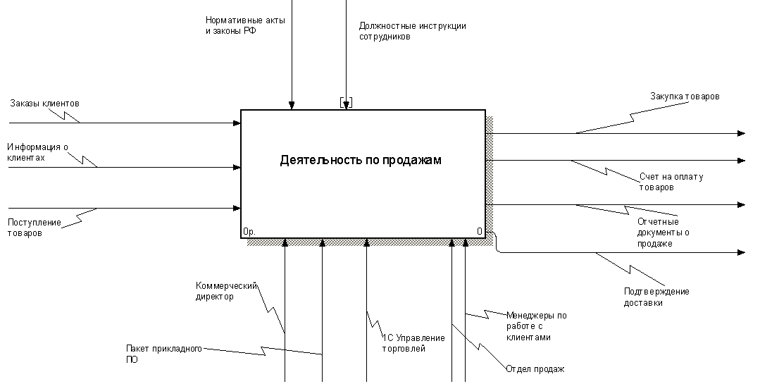

Рисунок 5. Схема IDEF0 «Деятельность по продажам АО «Тандер»

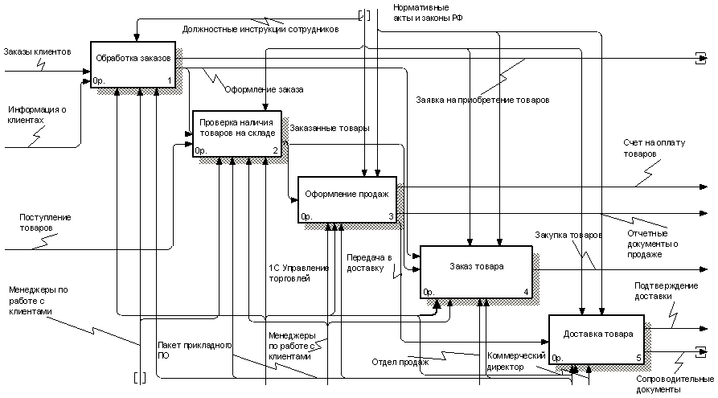

Рисунок 6. Декомпозиция модели IDEF0 деятельности по продажам АО «Тандер»

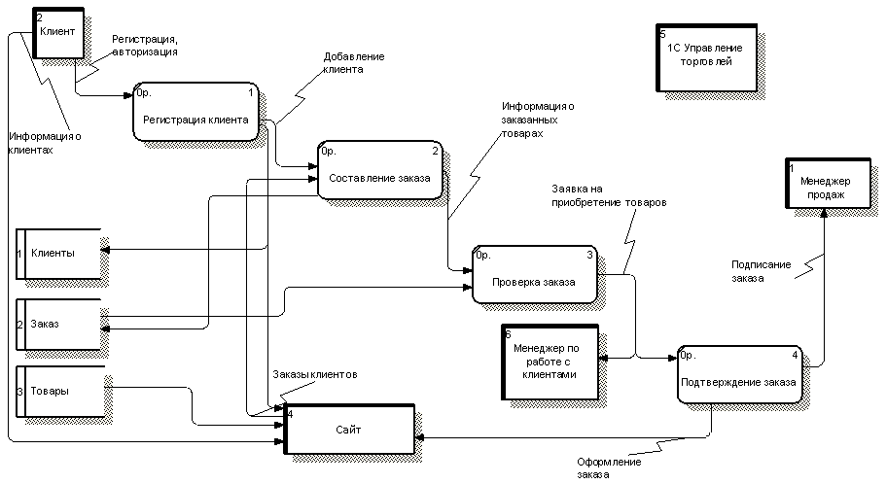

Рисунок 7. Диаграмма DFD обработки заказов модели АО «Тандер»

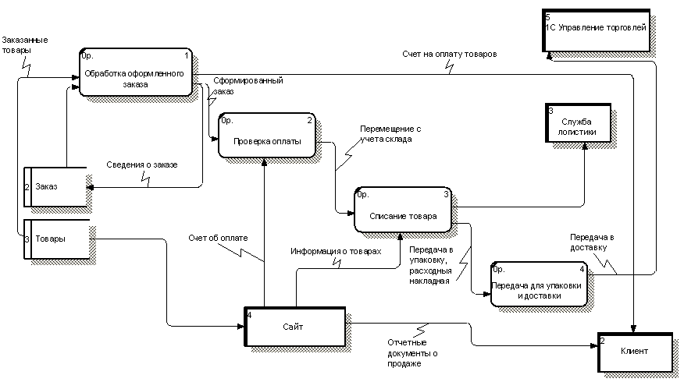

Рисунок 8. Диаграмма DFD оформления продаж модели АО «Тандер»

На рисунке 9 представлена диаграмма бизнес-процессов разработки мобильного приложения на основе новостной системы сайта организации, разработанная по методологии IDEF0. Декомпозиция контекстной диаграммы представлена на рисунке 10.

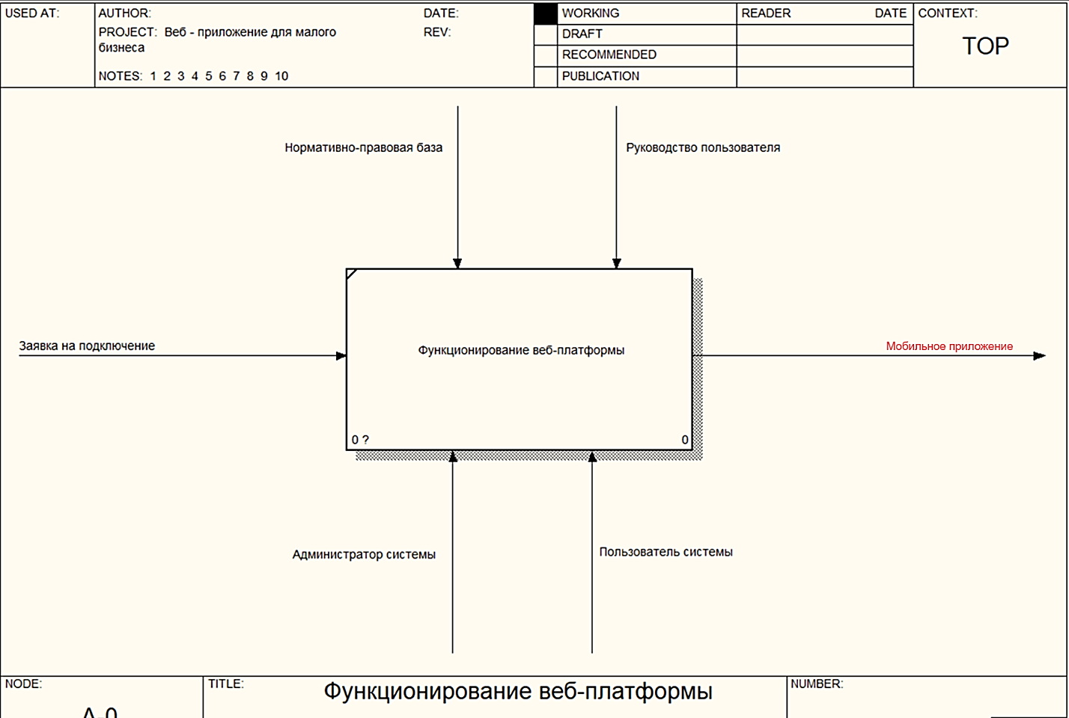

Рисунок 9. Контекстная диаграмма разрабатываемой системы

Как видно из рисунков, на базе существующей веб-системы будет реализовано мобильное приложения для новостной системы.

Основная идея приложения заключается в том, чтобы упростить коммуникацию между супервайзерами и курьерами компании Магнит, которые осуществляют доставку продуктов. Вместо постоянных звонков супервайзеров курьерам для передачи информации о различных событиях, таких как изменения в работе или высокий спрос, было разработано приложение, в котором курьеры могут получать новости и подтверждать их прочтение непосредственно через мобильное приложение.

При заходе в приложение данные о новостях берутся с сервера "<https://magnitwork.news/courier>" в формате JSON. Этот сервер содержит массив новостей, предназначенных для курьеров. При открытии каждой новости отправляется POST запрос на сервер "<https://magnitwork.news/confirm>", в котором передается информация о том, что курьер ознакомился с новостью. Формат запроса выглядит следующим образом: courierID=123&newsID=value123, где courierID - идентификатор курьера, а newsID - идентификатор новости.

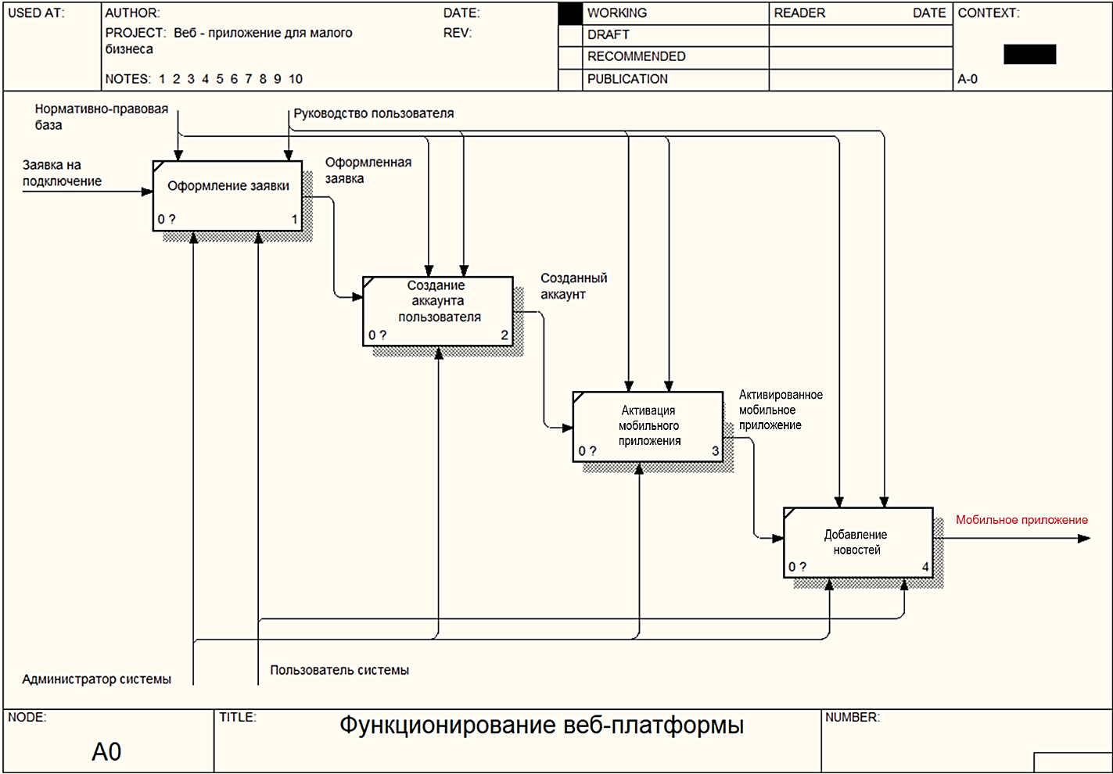

Рисунок 10. Декомпозиция контекстной диаграммы

У каждого курьера есть свой уникальный идентификатор (courierID), который генерируется при входе в приложение. Авторизация курьера осуществляется через номер телефона, после чего ему необходимо ввести код из SMS-сообщения для подтверждения личности. Если вдруг у курьера отключается интернет, то приложение показывает ошибку, чтобы уведомить пользователя о проблеме с подключением.

1.2.3 Обоснование необходимости использования вычислительной техники для решения задачи

Схема документооборота новостей в системе представлена в таблице 2. Оценка трудоемкости оформления и обработки новостей до внедрения мобильного приложения для новостной системы представлена в таблице 3.

Таблица 2

Схема документооборота новости

|  |  |  |  |  |
| --- | --- | --- | --- | --- |
| Исполнитель  Действие | Менеджер | Супервайзер | Курьер | Архив  Заявка на СМР |
| Оформление новости | Новость  Новость  Новость  Новость  Новость  Новость |  |  |  |
| Проверка данных новости |  |  |  |  |
| Ознакомление с новостью |  |  |  |  |
| Подтверждение ознакомления, внесение данных в книгу учета |  |  |  |  |
| Получение подтверждения ознакомленной новости |  |  |  |  |

Таблица 3

Оценка трудоемкости оформления и обработки новостей до внедрения мобильного приложения для новостной системы

|  |  |  |  |
| --- | --- | --- | --- |
| Действия | Частота возникновения за день | Временные затраты в минутах | Суммированные временные затраты в минутах |
| Оформление новости | От 15 до 20 | От 10 до 20 | От 150 до 400 |
| Проверка данных новости | От 10 до 15 | От 15 до 25 | От 150 до 375 |
| Ознакомление с новостью | От 5 до 12 | От 20 до 30 | От 100 до 360 |
| Подтверждение ознакомления, внесение данных в книгу учета | От 5 до 12 | От 15 до 25 | От 75 до 300 |
| Получение подтверждения ознакомленной новости | От 5 до 12 | От 15 до 20 | От 75 до 240 |
| Ведение отчетности | 1 | От 40 до 60 | От 40 до 60 |
| Итог |  | От 115 до 180 | От 590 до 1735 |

После внедрения мобильного приложения для новостной системы предполагается снижение трудоемкости оформления и обработки новостей (табл. 4).

Таблица 4

Оценка трудоемкости оформления и обработки новостей после внедрения мобильного приложения для новостной системы

|  |  |  |  |
| --- | --- | --- | --- |
| Действия | Частота возникновения за день | Временные затраты в минутах | Суммированные временные затраты в минутах |
| Оформление новости | От 15 до 20 | От 5 до 10 | От 75 до 200 |
| Проверка данных новости | От 10 до 15 | От 3 до 5 | От 30 до 75 |
| Ознакомление с новостью | От 5 до 12 | От 5 до 10 | От 25 до 120 |
| Подтверждение ознакомления, внесение данных в книгу учета | От 5 до 12 | От 3 до 5 | От 15 до 60 |
| Получение подтверждения ознакомленной новости | От 5 до 12 | От 3 до 7 | От 15 до 84 |
| Ведение отчетности | 1 | От 10 до 20 | От 10 до 20 |
| Итог |  | От 29 до 57 | От 170 до 559 |

Итоговая оценка снижения трудоемкости оформления и обработки новостей в результате внедрения мобильного приложения для новостной системы представлена в таблице 5.

Таблица 5

Оценка снижения трудоемкости оформления и обработки новостей в результате внедрения мобильного приложения для новостной системы

|  |  |  |  |
| --- | --- | --- | --- |
| Действия | Частота возникновения за день | Экономия  временных затрат в минутах | Суммирование экономии временных затрат в минутах |
| Оформление новости | От 15 до 20 | От 5 до 10 | От 75 до 200 |
| Проверка данных новости | От 10 до 15 | От 12 до 20 | От 120 до 300 |
| Ознакомление с новостью | От 5 до 12 | От 15 до 20 | От 75 до 240 |
| Подтверждение ознакомления, внесение данных в книгу учета | От 5 до 12 | От 12 до 20 | От 60 до 240 |
| Получение подтверждения ознакомленной новости | От 5 до 12 | От 12 до 13 | От 60 до 156 |
| Ведение отчетности | 1 | От 30 до 40 | От 30 до 40 |
| Итог |  | От 86 до 123 | От 420 до 1176 |

Таким образом, общая экономия временных затрат на осуществление оформления и обработки новостей после автоматизации составит от 420 до 1176 мин., что позволит организации обрабатывать в день в 2–3 раза больше заявок.

В результате внедрения мобильного приложения для новостной системы предполагается:

* снижение трудоемкости оформления и обработки новостей;
* повышение эффективности учета;
* повышение качества работы персонала компании;
* рост эффективности защиты информации и документов;
* возможность быстрого проведения оценки эффективности ознакомления с актуальной информацией.

Таким образом, можно сделать вывод о целесообразности применения вычислительной техники в целях решения задачи разработки мобильного приложения для новостной системы.

1.2.4 Анализ системы обеспечения информационной безопасности и защиты информации

Защита ИС АО «Тандер», в том числе информационной системы специалистов, работающих в области деятельности продаж, необходима для отражения следующих угроз:

- активности вредоносного программного обеспечения;

--потери информации вследствие технологических сбоев в работе оборудования;

- потери информации вследствие нарушения системы прав доступа;

- несанкционированного доступа к системе вследствие компрометации сертификата ЭП или пароля;

- утечек конфиденциальных сведений;

- несанкционированного копирования информации;

- применения Интернет-трафика не по назначению.

Для сохранности данных ИС необходимо выполнять меры организационного и технического характера. Работа по защите информации в ИС АО «Тандер» курируется специалистом по информационным технологиям.

Техническими мерами защиты информации считаются:

--Наличие системы, обеспечивающей резервное копирование БД на внешний носитель

--Определение уровня доступа пользователей к информационным ресурсам

--Антивирусное программное средство

--Централизованное управление

--Наличие системы по разграничению доступа к Интернету, а также файрвола

--Применение криптосредств в целях шифрования особенно ценной информации

Организационными мерами защиты информации считаются:

--Запрещение применения неучтенных носителей информации

--Опечатывание рабочих станций и серверов с установленными критосредствами

--Регламентация применения Интернета

--Наличие инструкции по внутриобъектовому режиму и ограничению доступа в центры по обработке информации (серверные, а также кабинеты, в которых сохраняются резервные копии БД)

--Определение приказом ответственности сотрудников за нарушение правил защиты информации

В АО «Тандер» осуществлена разработка следующих нормативных документов в области обеспечения информационной безопасности:

- «Инструкция о порядке обращения машинных носителей информации в АО «Тандер» (регламентирует хранение, учет и применение носителей информации внутри предприятия, запрещает применение неучтенных носителей информации)

-- «Инструкция по работе с криптографическими средствами защиты информации» (регламентирует применение криптосредств, применяемых в работе. К ним принадлежат средства электронного документооборота)

- «Инструкция по внутри-объектовому и пропускному режиму» (устанавливает пропускной режим, а также правила применения помещений, в которых осуществляется обработка информации конфиденциального характера)

- «Инструкция по применению ресурсов внешней сети» (регламентирует применение Интернета сотрудниками предприятия)

- «Инструкция по парольной защите» (регламентирует применение парольной защиты, устанавливает правила ведения документации и применения паролей).

Используемые программно-аппаратные средства защиты информации:

- Kaspersky Security Center;

- Крипто-Про;

- Электронные ключи eToken Pro.

1.3 Анализ существующих разработок и выбор стратегии автоматизации «КАК ДОЛЖНО БЫТЬ»

1.3.1 Анализ существующих разработок для автоматизации задачи

Приложения-агрегаторы новостей, доступные на операционных системах Android и iOS, существенно изменили подход к получению актуальной информации. Традиционные источники новостей, такие как газеты и телевизионные передачи, постепенно утрачивают свою роль. В современном мире пользователи предпочитают мобильные приложения, которые обеспечивают доступ к самой свежей информации без необходимости ожидания ее публикации в традиционных медиа. Этот переход отражает развитие новостных платформ, которые освобождаются от зависимости от рекламодателей и могут предоставлять объективную информацию.

По данным исследований, в среднем 62% населения развитых стран регулярно пользуются бесплатными мобильными приложениями для чтения новостей на платформах Android и iOS. В то же время 54% пользователей выражают беспокойство по поводу распространения фейковых новостей в Интернете, особенно в социальных сетях.

На рынке существует два основных типа приложений для чтения новостей: агрегаторы новостей, такие как Flipboard, и приложения, предоставляющие контент отдельного издания, например, NY Times. Разработчики могут выбирать между созданием собственного приложения для издания или агрегатора. Первый вариант предполагает создание уникального контента, в то время как второй вариант позволяет организовать существующий контент.

Существуют различные творческие подходы к разработке мобильных приложений для новостей. Разработчики могут сочетать оба типа приложений, создавать новые форматы или внедрять инновационные функции. Важно также учитывать возможности монетизации приложения для обеспечения его устойчивости и дальнейшего развития.

Ниже приведен обзор лучших новостных приложений для платформ Android и iOS.

1. BBC News:

BBC News - официальное мобильное приложение от Би-Би-Си, одной из самых авторитетных и известных новостных организаций в мире. Приложение предоставляет доступ к последним мировым новостям, репортажам, анализам и многому другому.

Особенности:

* + - Широкий охват тем: приложение предлагает новости по различным категориям, включая политику, экономику, спорт, культуру и т.д.
    - Персонализация: пользователи могут настроить свой список интересующих тем и регулярно получать обновления по ним.
    - Мультимедийный контент: в приложении представлены не только текстовые материалы, но и фотографии, видеорепортажи и аудиоматериалы.
    - Офлайн-доступ: возможность сохранения материалов для просмотра без подключения к интернету.

Доступно для: Android, iOS.

1. Flipboard:

Flipboard - персонализированный новостной агрегатор, который предоставляет пользователю контент, подобранный на основе его интересов и предпочтений.

Особенности:

* + - Кураторский подход: приложение предлагает пользователю подборку материалов из различных источников, сгруппированных по темам.
    - Персонализация: пользователь может указать свои интересы, чтобы получать релевантный контент.
    - Визуальное оформление: материалы представлены в виде интерактивных журналов с красочными обложками.
    - Социальное взаимодействие: пользователи могут делиться материалами с друзьями и подписываться на обновления от других пользователей.

Доступно для: Android, iOS.

1. Google News:

Google News - новостное приложение, разработанное компанией Google, которое использует искусственный интеллект для куратирования новостей из различных источников.

Особенности:

* + - Персонализированный поток: приложение предлагает пользователю новости источников, которые соответствуют его интересам и предпочтениям.
    - Обширный охват: Google News собирает материалы из тысяч новостных источников по всему миру.
    - Функция «Full Coverage»: позволяет получить обширную информацию по конкретной новости, включая различные точки зрения и контекст.
    - Удобный доступ: возможность сохранения статей для прочтения в автономном режиме и настройка уведомлений о важных событиях.

Доступно для: Android, iOS.

1. Apple News:

Apple News - приложение для чтения новостей, разработанное компанией Apple, доступное на устройствах с операционной системой iOS.

Особенности:

* + - Персонализированные рекомендации: Apple News использует алгоритмы машинного обучения для предложения пользователю новостей и статей, соответствующих его интересам.
    - Кураторство редакции: кроме автоматической куратизации, редакция Apple News также предлагает свой выбор самых интересных материалов.
    - Интеграция с другими сервисами Apple: пользователи могут использовать Apple News для доступа к подпискам на журналы и газеты через службу Apple News+.
    - Поддержка аудиоформата: возможность прослушивания аудиоверсий новостных материалов.

Доступно для: iOS.

1. The New York Times:

The New York Times - одно из самых авторитетных американских изданий, которое также предлагает свое мобильное приложение для доступа к новостям.

Особенности:

* + - Эксклюзивный контент: пользователи могут получить доступ к премиум-статьям, доступным только для подписчиков.
    - Широкий выбор тем: приложение предлагает новости по различным категориям, включая политику, бизнес, культуру, науку и др.
    - Графический контент: высококачественные фотографии, графики и видеоматериалы, сопровождающие статьи.
    - Интерактивные функции: пользователи могут комментировать и обмениваться статьями с друзьями через социальные сети.

Доступно для: Android, iOS.

1. Ground News:

Ground News - новостное приложение, которое позволяет пользователям получать информацию о текущих событиях и анализировать ее с учетом политических предпочтений различных источников.

Особенности:

* + - Анализ политических предубеждений: приложение предоставляет информацию о том, насколько предвзяты новости относительно различных сторон политического спектра.
    - Кураторство и рекомендации: Ground News предлагает пользователю статьи и материалы, подобранные на основе их интересов и предпочтений.
    - Многообразие источников: приложение включает в себя материалы из различных источников, что позволяет получить разносторонний обзор событий.
    - Опция премиум-подписки: пользователи могут получить доступ к дополнительным функциям и аналитическим инструментам за дополнительную плату.

Доступно для: Android, iOS.

1. Новости CNN:

Новости CNN - официальное приложение одноименного американского телеканала, предоставляющее пользователю доступ к последним новостям и материалам различных категорий.

Особенности:

* + - Мировое покрытие: CNN имеет корреспондентов по всему миру, что обеспечивает пользователю широкий охват актуальных событий.
    - Персонализация и категоризация: пользователь может настроить свой опыт просмотра, выбрав интересующие его категории новостей.
    - Визуальный контент: приложение предоставляет высококачественные фотографии, видеорепортажи и графику для дополнительной иллюстрации материалов.
    - Поделиться и сохранить: пользователи могут делиться статьями с друзьями через социальные сети и сохранять материалы для последующего просмотра.

Доступно для: Android, iOS.

1. Reuters:

Reuters - приложение от одноименного информационного агентства, предоставляющее доступ к актуальным мировым новостям и материалам различных категорий.

Особенности:

* + - Надежный источник: Reuters является одним из крупнейших и наиболее надежных информационных агентств в мире.
    - Глобальное покрытие: пользователи могут получить доступ к новостям и материалам из различных стран и регионов.
    - Бесплатный контент: приложение предоставляет бесплатный доступ к своему контенту, что делает его доступным для широкой аудитории.

Доступно для: Android, iOS.

1. Новости Yahoo:

Новости Yahoo - новостное приложение, предоставляющее пользователю доступ к различным новостным источникам и материалам различных категорий.

Особенности:

* + - Привлекательный дизайн: приложение имеет современный и привлекательный интерфейс с удобной навигацией.
    - Видеоформат новостей: пользователи могут просматривать новости в видеоформате, что делает процесс освоения информации более интересным.
    - Разнообразие категорий: приложение предоставляет доступ к новостям по различным тематикам, включая политику, спорт, развлечения и другие.
    - Бесплатный контент: все функции приложения доступны бесплатно для пользователей.

Доступно для: Android, iOS.

1. AP Mobile:

AP Mobile - приложение, созданное The Associated Press, предоставляющее пользователю доступ к последним новостям и материалам различных категорий.

Особенности:

* + - Актуальность новостей: приложение предоставляет доступ к глобальным и местным новостям 24/7.
    - Персонализация: пользователи могут настроить свой опыт просмотра, выбрав интересующие их категории и источники новостей.
    - Мультимедийный контент: в приложении представлены различные типы медиафайлов, включая фотографии, видеорепортажи и аудиоматериалы.
    - Доступ ко всем типам новостей: пользователи могут получить доступ к различным типам новостей, включая спорт, бизнес, шоу-бизнес и многие другие.

Доступно для: iOS.

В таблице 6 представлено их сравнение по различным критериям.

Таблица 6

Сравнение аналогов

|  |  |  |  |  |  |  |  |  |  |  |
| --- | --- | --- | --- | --- | --- | --- | --- | --- | --- | --- |
|  | UX/UI дизайн | Актуальные новости | Категоризация новостей | Автономный доступ | Найти и добавить каналы | Параметр общего доступа | Персонализированные настройки | Доступ ко всем типам мультимедийных файлов | Новости в аудиоформе | Новости без рекламы |
| BBC News | Привлекательный и интуитивный интерфейс | ✔️ | ✔️ | ✔️ | ❌ | ✔️ | ✔️ | ✔️ | ✔️ | ❌ |
| Flipboard | Пользовательский опыт, основанный на карточках | ✔️ | ✔️ | ✔️ | ✔️ | ✔️ | ✔️ | ✔️ | ✔️ | ❌ |
| Google News | Модернизированный и удобный интерфейс | ✔️ | ✔️ | ✔️ | ✔️ | ✔️ | ✔️ | ✔️ | ✔️ | ❌ |
| Apple News | Стильный и удобный дизайн с анимацией | ✔️ | ✔️ | ✔️ | ✔️ | ✔️ | ✔️ | ✔️ | ✔️ | ✔️ |
| The New York Times | Профессиональный и современный внешний вид | ✔️ | ✔️ | ✔️ | ✔️ | ✔️ | ✔️ | ✔️ | ✔️ | ❌ |
| Ground News | Простой и понятный интерфейс | ✔️ | ✔️ | ✔️ | ✔️ | ✔️ | ✔️ | ✔️ | ✔️ | ❌ |

Продолжение таблицы 6

|  |  |  |  |  |  |  |  |  |  |  |
| --- | --- | --- | --- | --- | --- | --- | --- | --- | --- | --- |
|  | UX/UI дизайн | Актуальные новости | Категоризация новостей | Автономный доступ | Найти и добавить каналы | Параметр общего доступа | Персонализированные настройки | Доступ ко всем типам мультимедийных файлов | Новости в аудиоформе | Новости без рекламы |
| Новости CNN | Современный и привлекательный дизайн | ✔️ | ✔️ | ✔️ | ❌ | ✔️ | ✔️ | ✔️ | ✔️ | ❌ |
| Reuters | Простой и эффективный дизайн | ✔️ | ✔️ | ✔️ | ❌ | ✔️ | ✔️ | ✔️ | ✔️ | ❌ |
| Новости Yahoo | Красивый и функциональный интерфейс | ✔️ | ✔️ | ✔️ | ✔️ | ✔️ | ✔️ | ✔️ | ✔️ | ❌ |
| AP Mobile | Простой и интуитивно понятный интерфейс | ✔️ | ✔️ | ✔️ | ✔️ | ✔️ | ✔️ | ✔️ | ✔️ | ❌ |

Пояснение:

* ✔️ - функция присутствует
* ❌ - функция отсутствует

Преимущества разрабатываемого приложения по сравнению с аналогичными:

1. Отсутствие рекламы. В отличие от многих аналогичных приложений, приложение не будет содержать рекламные блоки, что позволит пользователям наслаждаться новостями без раздражающих всплывающих окон или баннеров.
2. Ориентация на предприятие АО "Тандер. Приложение будет специально адаптировано под нужды предприятия АО "Тандер". Это значит, что сможем внедрить функционал, который будет соответствовать конкретным потребностям и требованиям данной компании, упростив ее рабочие процессы и повысив эффективность работы персонала.
3. Персонализированный контент. Предоставим возможность настройки контента под индивидуальные предпочтения пользователей из компании "Тандер". Это поможет сотрудникам получать актуальную и интересующую их информацию, не тратя время на просмотр лишних новостей.
4. Безопасность и конфиденциальность. Приложение будет обеспечивать высокий уровень защиты данных, включая конфиденциальную информацию компании "Тандер". Все данные будут храниться и передаваться в зашифрованном виде, чтобы предотвратить возможные утечки информации.
5. Техническая поддержка. Команда будет обеспечивать непрерывную техническую поддержку для пользователей приложения из компании "Тандер". Работники будут оперативно реагировать на обратную связь и предоставит помощь в решении любых возникающих проблем или вопросов.

Эти преимущества делают приложение уникальным и оптимальным выбором для компании "Тандер", обеспечивая удобство, безопасность и эффективность в работе.

Для создания качественного новостного приложения следует учитывать несколько обязательных функций, которые обеспечат удобство использования и привлекут пользователей:

1. Качественный UX/UI дизайн. Разработка удобного и привлекательного интерфейса является ключевым элементом, который обеспечивает позитивный пользовательский опыт. UX/UI дизайн определяет взаимодействие пользователей с приложением, поэтому следует уделить особое внимание его разработке.
2. Актуальные новости в приоритете. Экстренные и актуальные новости должны отображаться в приложении в первую очередь, чтобы привлечь внимание пользователей. Использование push-уведомлений помогает информировать пользователей о важных событиях моментально.
3. Категоризация новостей. Добавление категорий новостей позволяет пользователям выбирать интересующие их темы и читать материалы по своему вкусу. Это обеспечивает персонализированный контент и улучшает пользовательский опыт.
4. Автономный доступ к новостям. Пользователи должны иметь возможность сохранять новости для чтения в автономном режиме. Это обеспечивает доступ к информации в любое время, даже при отсутствии интернет-соединения.
5. Добавление источников новостей. Пользователи могут добавлять в приложение свои любимые новостные источники для получения обновлений из различных источников. Это позволяет расширить доступный контент и удовлетворить разнообразные потребности пользователей.
6. Функции общего доступа. Предоставление возможности пользователем делиться новостными материалами с друзьями через социальные сети или другие каналы связи. Это способствует распространению контента и привлечению новых пользователей.
7. Персонализированные настройки. Пользователям должны быть доступны настройки, позволяющие изменять формат и предпочтения отображения новостей, такие как размер шрифта, режим чтения и т.д. Это позволяет учитывать индивидуальные предпочтения каждого пользователя.
8. Мультимедийные файлы. Помимо текстовых материалов, приложение должно предоставлять доступ к разнообразным мультимедийным контентам, таким как изображения, видео и аудиофайлы. Это обогащает пользовательский опыт и делает приложение более привлекательным.
9. Новости в аудиоформате. Для удобства пользователей следует предоставлять новости в аудиоформате, что позволяет слушать информацию вместо чтения. Это особенно полезно для пользователей, которые находятся в движении или предпочитают аудиоформат.
10. Новости без рекламы. Важно предоставить пользователем возможность просмотра новостей без назойливой рекламы. Это способствует удовлетворению пользовательских потребностей и повышает лояльность к приложению.

Что касается монетизации новостного приложения, существуют два основных подхода: реклама и подписки/покупки в приложении. Реклама позволяет получать доход от показов и кликов на рекламные материалы, в то время как подписки и покупки в приложении предоставляют доступ к премиум-контенту за определенную плату. Каждый из этих подходов имеет свои преимущества и может быть эффективно использован в зависимости от конкретных условий и целей проекта.

Важно также учитывать типы пользователей в новостных приложениях, такие как пользователи, которые посещают приложение только один раз, лояльные пользователи, пользователи, готовые платить за контент, и т.д. Понимание потребностей и предпочтений каждого типа пользователей помогает создать эффективную стратегию привлечения и удержания аудитории.

В целом, создание качественного новостного приложения требует учета множества аспектов, начиная от дизайна и функциональности приложения и заканчивая монетизацией и анализом пользовательского поведения.

1.3.2 Выбор и обоснование стратегии автоматизации задачи

Стратегия автоматизации содержит в себе основные принципы, которые используются при автоматизации компании АО «Тандер». В состав ее входят такие составляющие [12]:

- цели: сферы деятельности компании и очередность, в которой они будут автоматизированы

- стратегии автоматизации: по направлениям, участкам, комплексная автоматизация, хаотичная.

- техническая долгосрочная политика - комплект внутренних стандартов, поддерживаемых в торговой компании

- ограничения: временные, финансовые, и др.

- процедура управления изменениями плана.

Процесс автоматизации – одна из возможностей достижения стратегических бизнес-целей, а не процесс, который развивается по собственным внутренним законам. Основой стратегии автоматизации должна быть стратегия бизнеса компании: миссия компании, направленность и модель бизнеса. Стратегия автоматизации компании представляет собой план, который согласован по целям и срокам с главной стратегией компании.

Критериями выбора должной стратегии автоматизации в компании АО «Тандер» являются временные и финансовые ограничения. Исходя из этого рассмотрим возможность внедрения одной из четырёх представленных стратегий автоматизации:

Автоматизация хаотичная – предполагает установку частей информационной системы (ИС) по мере возможностей. Она представляет собой заплатку и с точки зрения долгосрочного эффекта является самым неудачным вариантом, при хаотичной автоматизации полностью отсутствует стратегический план развития информационной системы и потребность в ее внедрении чаще всего определяется сиюминутными целями.

Автоматизация по участкам – это процесс автоматизации отдельных управленческих или производственных подразделений компании, которые объединены по функциональному признаку. Такой процесс характеризуется наибольшей трудоемкостью. Для эффективного внедрения автоматизации по участкам необходимо наличие оперативных и стратегических планов компании. Данный метод применяется тогда, когда недостаточно инвестиционных ресурсов для полной автоматизации компании, когда при автоматизации участка достигается существенный эффект [5].

Автоматизации по направлениям – это автоматизация направлений (бизнес-процессов), отдельных групп, таких как управления финансами, производство и сбыт:

1) ожидается, меняем объект, меняем предметную область;

2)-выбор системы имеет сильную зависимость от типа услуг и составляющих затрат;

3)-внедрив систему, мы получим "конструктор” рабочих автоматизированных мест.

Комплексные стратегии автоматизации являются распространением систем автоматизации на всю функциональную направленность деятельности предприятия благодаря проведению системной интеграции (объединения) ИС в процессе их внедрения. Разделяют полную автоматизацию на:

1) автоматизацию с внутренней интеграцией – используют ее в качестве единого информационного хранилища одной СУБД (клиент -> сервер -> ядро-> СУБД)

2) при автоматизации с внешней интеграцией используют внешние информационные сущности (или файлы) либо используют внутренние протоколы с взаимодействием некоторых модулей [17].

Хаотичная стратегия не подойдет, потому что предполагается использовать информационную систему в долгосрочной перспективе, а также предполагается расширять и добавлять функционал системы. Комплексная автоматизация предполагает полностью автоматизировать все функциональные направления деятельности компании, и требует гораздо больших временных и денежных затрат, которые компания не может себе позволить. Автоматизация по участкам предусматривает автоматизацию отдельных отделов АО «Тандер», в частности предполагается автоматизировать не все процессы, которые выполняются каким-либо из отделов ООО. Автоматизацию по направлению можно считать самым подходящим способом, потому что в данном случае автоматизируются отдельные группы бизнес-процессов компании АО «Тандер».

Таким образом, в условиях начального этапа автоматизации и ограниченного бюджета логичнее всего сделать выбор стратегии автоматизации по направлению, а также автоматизировать лишь непосредственно работу новостной системы.

1.3.3 Выбор и обоснование способа приобретения ИС для автоматизации задачи

Методы приобретения – это поочередные мероприятия от определения и формализации решения в необходимости ИС до момента внедрения ИС в компании АО «Тандер». Имеются такие методы приобретения ИС:

- самостоятельная разработка и заказная разработка;

- покупка готовой отечественной ИС либо зарубежной ИС;

- покупка готовых прототипов и их доработка (самостоятельная либо заказная);

- аутсорсинг.

Способ покупки ИС не подходит из-за некоторых недостатков и недостаточности функциональности, плохо продумано развития ИС в будущем, адаптация под требования компании занимает длительный период, часто требуется обращаться в службу поддержки. Возможно купить и доработать ИС, только в том случае, если доработка будет небольшого объема. Такая доработка возможна в рамках модели ядра ИС, что ввиду отсутствия развернутой документации часто вызывает затруднения.

У способа аутсорсинга выявлены следующие недостатки: данные сохраняются у третьего лица, существуют риски повышения цены на обслуживание системы, а также прекращение деятельности аутсорсинговой компании.

Самостоятельная разработка ИС является самой затратной из всех описанных методов. К тому же, для создания мобильного приложения на базе сайта на языке Swift нет большой необходимости разработки дополнительных модулей, так как всё основные уже есть в новостной системе сайта предприятия.

Таким образом самым оптимальным способом является приобретение готового прототипа, в данном случае мобильного приложения на базе сайта на языке Swift и самостоятельная доработка.

Компания АО «Тандер», не располагает квалифицированным IT персоналом для разработки ИС, но для разработки простейшего мобильного приложения потребуется только один новый сотрудник – мобильный разработчик, поэтому данная информационная система будет разрабатываться и внедряться в компании собственными силами, после найма квалифицированного специалиста. Необходимо отметить, что на данный момент обслуживанием всех технических устройств в компании занимается фирма-аутсорсер. Целесообразность найма IT специалиста для разработки мобильного приложения достигается за счёт передачи ему функций обслуживания всех технических систем.

Таким образом, ИС будет содержать весь нужный функционал, и учитывать всю специфику работы и пожелания служащих компании и будет являться собственным, уникальным продуктом, что позволит моментально изменять функциональность соответственно с требованиями внутреннего заказчика компании и позволит сократить расходы на поддержку и разработку новых модулей в будущем.

1.4 Обоснование проектных решений

1.4.1 Обоснование проектных решений по информационному обеспечению

Под информационным обеспечением (ИО) подразумевается комплекс единой системы классификации, а также кодирования информации, унифицированных систем документации и информационных массивов. [12] Состоит ИО из двух комплексов: компоненты внутри-машинного ИО (макеты и экранные формы для ввода первичных данных в ЭВМ либо вывода итоговой информации, структура информационной базы: выходных, входных файлов, БД) и вне-машинного ИО (классификаторы технико-экономической информации и документы)

Чтобы экономическую информацию приспособить для продуктивного поиска, обработки и передачи по каналам связи, ее надо предоставить в цифровом виде. Для этого ее необходимо сначала классифицировать (упорядочить), а потом закодировать (формализовать) применяя классификатор.

Классификатор — это документ, при помощи которого можно осуществлять формализованное описание экономической информации в ЭИС, содержащей названия объектов, наименования классификационных группировок, а также их кодовые обозначения [20].

По своим действиям классификаторы делятся на такие виды: международные, общегосударственные или общесистемные, отраслевые и локальные классификаторы.

Классификаторы должны соответствовать таким требованиям:

- полный охват признаков и объектов классификации каждым из классификаторов;

- взаимная однозначность наименований объектов и их кодовых обозначений;

- согласованность признаков деления множеств объектов с алгоритмами обработки экономической информации;

- простое кодирование и возможность автоматизации классификации и кодирования;

- возможность привязки с остальными системами обозначений классификаторами;

- эффективное применение классификатора при обработке информации.

Главной компонентой вне-машинного ИО считается система документации, которая применяется в ходе управления экономическим объектом. Документ представляет собой определенную совокупность сведений, используемую в процессе решения экономических задач, которая располагается на материальном носителе в соответствии с установленной формой.

Под системой документации подразумевается совокупность взаимосвязанных форм документов, которые регулярно используются в ходе управления экономическим объектом. Большое и разнообразное количество видов документов является отличительной и главной особенностью этой системы экономической документации [20].

Имеющиеся системы документации, больше характерны для неавтоматизированных ЭИС, отличаются они огромным количеством различных типов форм документов; внушительным объемом потоков документов, а также их запутанностью; дублированием информации в документах и при проведении работ по их обработке и, как следствие: низкая достоверность получаемых результатов. Почти половину рабочего времени затрачивают сотрудники компании на обработку документов в таких системах. Чтобы систему документации упростить необходимо выполнить такие действия:

- провести унификацию и стандартизацию документов;

- ввести безбумажную технологию, которая основана на применении электронных документов и внедрить новые информационные технологии при их обработке.

Любые входные документы для решаемой задачи целесообразно получать посредством сети, поэтому они должны представляться в файлах заблаговременно согласованной структуры. Чтобы упростить использование таких файлов, они должны быть в виде таблиц. На данный момент на предприятии используется ПО Microsoft Excel для представления данных о клиентах

Описание экранных форм относится к внутри-машинному ИО.

В процессе построения структуры экранных форм для ввода данных первичных документов с оперативной информацией оправдано применять комбинированную форму, наиболее приближенную к той, которая использовалась для построения самого документа. Поля должны быть расположены в последовательности, которая соответствует логической структуре документа и файлов с оперативной информацией, а также приводящей к снижению трудоемкости операции загрузки информации в данную информационную базу.

В процессе построении экранных форм для документов с постоянной информацией необходимо принимать во внимание, что эти макеты применяются для ввода и актуализации записей информационной базы, поэтому при их проектировании целесообразно использовать анкетную форму расстановки реквизитов, удобную при выполнении таких операций.

Основу при выборе экранных форм составляют принципы минимальной трудоемкости, а также себестоимости ввода информации в ЭВМ, высокой надежности и достоверности выполнения данных операций, хорошей степени читабельности результатной информации, выводимой на экран.

Большей частью внутри-машинного ИО составляет информационная база.

Информационная база (ИБ) — конкретным образом организованная совокупность данных, сохраняемых в памяти вычислительной системы в виде файлов, при помощи которых удовлетворяются информационные запросы управленческих процессов и решаемых задач [2].

Имеются такие способы построения ИБ:

- совокупность локальных файлов — поддерживается при помощи функциональных пакетов прикладных программ;

- интегрированная БД — базируется на применении универсальных программных средств загрузки, сохранения, поиска и ведения данных, другими словами, СУБД.

Организация локальных файлов связана с достаточно большим дублированием данных в ИС, следовательно, с несогласованностью данных в разных приложениях, а также негибкостью доступа к информации, из-за чего доступна к применению исключительно в специализированных приложениях.

Информационная база для данного проекта показывается как интегрированное информационное хранилище. Такая организация дает возможность объединять разные источники информации, осуществлять управление файлами разных форматов. Помимо этого, очевидны достоинства применения для сохранения информации БД:

- совместимость данных; соответствие данных реальному состоянию объекта;

- удобство и повышение скорости совместного обрабатывания данных;

- обеспечение поддержки целостности данных.

В качестве Базы данных (БД) подразумевают поименованную совокупность данных, отражающую комплекс объектов и их отношений в анализируемой предметной области [1].

Главными методами организации БД считается построение распределенных и централизованных БД. Главным критерием при выборе метода организации ИБ считается достижение наименьших финансовых и трудовых затрат на проектирование структуры ИБ, ПО системы, а также системы ведения файлов. Учитывая эти критерии и необходимость в обеспечении надежности сохранности данных предпочтение отдано централизованному способу построения БД.

По методу установления связей между данными выделяют:

- иерархическую;

- сетевую;

- реляционную модель.

Главными компонентами любой из перечисленных моделей считаются таблицы или файлы [23].

Иерархические модели данных являются графовой моделью с вершинами-таблицами. Модели имеют один файл, который считается входом в структуру. Между этими файлами установлены отношения соподчиненности. Файл может иметь одну исходную вершину и несколько подчиненных. 1:М считается основным типом отношений.

В сетевых моделях каждый из файлов может рассматриваться как точка входа в систему, и быть связанным отношениями типа 1:1, 1:М и М:М с произвольным количеством других файлов.

Более популярное распространение обрела реляционная модель данных. При этой организации любая информация изображена в виде таблиц или файлов БД и отношений. Такие таблицы представляют собой совокупность записей (строк или кортежей). Меж отношениями (таблицами) существуют связи типа 1:М, М:М. Каждое из отношений имеет свой ключ - поле записи (атрибут), которое идентифицирует ее. Такое свойство, присуще реляционной модели данных не производит дублирование информации, и ускоряет процесс поиска и доступа к конкретным данным.

Данный подход в реляционной модели к структурированию и целостности данных дает возможность просто и легко упорядочить и организовать процесс по проектированию и реализации сложных БД, а реляционные операции располагают значительными возможностями по управлению данными и их обработки.

Учитывая все достоинства реляционных моделей данных для представления информации, которая обрабатывается при решении задачи, целесообразно применение реляционной модели БД.

Приступая к разработке следует сформировать набор данных, на которых будет основываться логика работы мобильного приложения.

1. Входящие информационные потоки:

а) для супервайзера:

• Новости

• Категории новостей

• Курьеры

б) для курьера:

• Новости;

• Категории новостей

2. Выходные информационные потоки:

а) для супервайзера:

• Уведомление о ознакомленных новостях

• Статистика ознакомления и просмотра новостей

б) для курьера:

• Уведомление об ознакомлении о новостях

• Статистика просмотра новостей.

1.4.2 Обоснование проектных решений по программному обеспечению

В качестве программного обеспечения (ПО) подразумевается совокупность программ для решения задач и целей автоматизированной системы [2].

Программное обеспечение бывает двух видов: общее (операционные оболочки, операционные системы, интерпретаторы, компиляторы программные среды для разработки прикладных программ, сетевые программы, СУБД и др.) и специальное (совокупность прикладных программ, которые разработаны для определённых задач в рамках функциональных подсистем, и контрольные примеры) [3].

Для работоспособности и использования программы нужна операционная система (ОС). Операционные системы, обеспечивают управление при работе ПК и с их ресурсами, запускают на выполнение разные прикладные программы, по запросу пользователя выполняют разнообразные дополнительные действия. Операционные системы разделяются на многопользовательские, однопользовательские, и сетевые. Факторы, которые влияют на выбор определенной операционной системы, перечислены ниже:

- необходимое количество поддерживаемых программных продуктов,

- требования, предъявляемые к аппаратным средствам,

- обеспечение поддержки сетевой технологии,

- присутствие справочной службы для пользователя,

- наличие дружественного интерфейса и легкость в использовании;

- быстродействие.

Поскольку нам необходимо разработать мобильное приложение, то в качестве операционной системы выбрана ОС iOS.

Для разработки информационной системы считается целесообразным использование клиент-серверной архитектуры и разработка мобильного приложения.

Проведем сравнение различных языков программирования по различным критериям – таблица 7.

Таблица 7

Сравнение языков программирования по различным критериям

| Язык | Цель программирования | Уровень сложности | Наличие библиотек и инструментов | Скорость выполнения | Сообщество и поддержка | Бесплатность | Опыт разработки |
| --- | --- | --- | --- | --- | --- | --- | --- |
| Python | Научные вычисления, веб-разработка, автоматизация, машинное обучение | Низкий | Широкий выбор библиотек и инструментов | Средняя | Активное и дружелюбное сообщество, множество ресурсов | Да | Хороший |

Продолжение таблицы 7

|  |  |  |  |  |  |  |  |
| --- | --- | --- | --- | --- | --- | --- | --- |
| Язык | Цель программирования | Уровень сложности | Наличие библиотек и инструментов | Скорость выполнения | Сообщество и поддержка | Бесплатность | Опыт разработки |
| Java | Веб-разработка, мобильные приложения, игры, машинное обучение | Средний | Большой выбор библиотек и инструментов | Высокая | Активное сообщество и поддержка от Oracle | Да | Хороший |
| JavaScript | Веб-разработка, мобильные приложения, игры | Средний | Огромное количество библиотек и инструментов | Средняя | Огромное сообщество, множество ресурсов | Да | Хороший |
| C++ | Разработка игр, научные вычисления, операционные системы | Высокий | Много библиотек и инструментов | Очень высокая | Большое сообщество, множество ресурсов | Да | Хороший |
| Swift | Разработка мобильных приложений для iOS и macOS | Средний | Широкий выбор библиотек и инструментов | Средняя | Активное сообщество и поддержка от Apple | Да | Сильный |
| Ruby | Веб-разработка, автоматизация, скрипты | Низкий | Большой выбор библиотек и инструментов | Средняя | Большое сообщество и множество ресурсов | Да | Хороший |
| PHP | Веб-разработка | Средний | Много библиотек и инструментов | Средняя | Большое сообщество и множество ресурсов | Да | Хороший |

Продолжение таблицы 7

|  |  |  |  |  |  |  |  |
| --- | --- | --- | --- | --- | --- | --- | --- |
| Язык | Цель программирования | Уровень сложности | Наличие библиотек и инструментов | Скорость выполнения | Сообщество и поддержка | Бесплатность | Опыт разработки |
| C# | Разработка игр, мобильных приложений, веб-разработка | Средний | Большой выбор библиотек и инструментов | Высокая | Активное сообщество и поддержка от Microsoft | Да | Хороший |

Выбор языка программирования Swift для разработки мобильного приложения для новостной системы в АО "ТАНДЕР" обосновывается следующим образом:

* **Цель программирования:** Swift предназначен специально для разработки мобильных приложений для платформ iOS и macOS. Это идеально соответствует целям разработки мобильного приложения для новостной системы.
* **Уровень сложности:** Swift относится к среднему уровню сложности программирования, что делает его достаточно доступным для разработчиков с разным уровнем опыта.
* **Наличие библиотек и инструментов:** Swift обладает широким выбором библиотек и инструментов, специально предназначенных для разработки мобильных приложений под платформы iOS и macOS. Это обеспечивает удобство и эффективность в разработке.
* **Скорость выполнения:** скорость выполнения Swift на уровне средних языков программирования, что приемлемо для мобильных приложений.
* **Сообщество и поддержка:** Swift имеет активное сообщество разработчиков и получает поддержку от Apple, что обеспечивает доступ к актуальным ресурсам, инструментам и обновлениям.
* **Бесплатность:** Swift является бесплатным языком программирования, что уменьшает затраты на разработку и поддержку приложения.
* **Опыт разработки:** учитывая, что Swift был разработан Apple и предназначен специально для создания мобильных приложений под iOS и macOS, использование Swift обеспечит разработчикам высокий уровень опыта в создании приложений для данных платформ.

Таким образом, Swift является оптимальным выбором для разработки мобильного приложения для новостной системы в АО "ТАНДЕР", учитывая его соответствие целям проекта, доступность инструментов и поддержку со стороны Apple.

В этом проекте к системе управления базами данных предъявляются такие особенные требования [18]:

- наличие поддержки транзакций,

- наличие поддержки внешних ключей,

- правильная работа с русским языком,

- инструмент управления с графическим интерфейсом,

- способность доступа к информации с помощью языка запросов SQL,

- способность резервного копирования информационной базы.

Проектируемую информационную базу следует использовать для хранения, обрабатывания и накопления информации. Слабое место при проектировании баз данных ИС - это хранение разных вариантов решений (большое число компонентов). Оптимизация глобального поиска в информационной системе и наличие минимального числа запросов от пользователей ИС дает возможность избежать установки серьезных требований к выполнениям задач производительности систем управления БД. Из этого исходят такие требования к СУБД [17]:

- полная совместимость с выбранной сферой разработки (Swift);

- кроссплатформенность систем управления базами данных;

- легкость в использовании и во время внедрения;

- распространение и популярность систем управления базами данных. При использовании малораспространенной системы управления базами данных в дальнейшем могут возникнуть сложности с поддержкой и развитием информационной системы, что так же может привести к дополнительным затратам на перенос накопленной информации.

- безопасность, которая позволит обеспечить выполнение задачи постоянного наполнения и сохранности информации.

Сравнение СУБД по вышеприведенным аспектам показано в таблице 8 [13].

Таблица 8

Сравнение СУБД

|  |  |  |  |  |  |
| --- | --- | --- | --- | --- | --- |
| Аспекты\СУБД | PostgreSQL | MySQL | MS SQL Server | Oracle | DB2 |
| Транзакционная поддержка | 3 | 5 | 4 | 4 | 5 |
| Поддержка внешних ключей | 5 | 4 | 5 | 3 | 5 |
| Точная работа с русским языком | 3 | 4 | 5 | 4 | 5 |
| Наличие инструмента управления с графическим интерфейсом | 4 | 5 | 4 | 4 | 4 |
| Способность доступа к информации с помощью языка запросов SQL | 3 | 5 | 4 | 3 | 3 |
| Способность резервного копирования БД | 5 | 4 | 5 | 5 | 4 |
| Полная совместимость с выбранной сферой разработки (Swift) | 4 | 5 | 3 | 2 | 5 |
| Кроссплатформенность СУБД | 3 | 5 | 5 | 3 | 5 |
| Легкость в применении и при внедрении | 3 | 5 | 3 | 4 | 5 |
| Распространение и популярность СУБД | 3 | 5 | 5 | 5 | 4 |
| Безопасность | 4 | 4 | 4 | 5 | 3 |
| Общая оценка | 40 | 51 | 47 | 42 | 48 |

Принимая во внимание все выше представленное, в качестве СУБД была выбрана среда MySQL – это многопользовательская, многопоточная система управления базами данных, значительными преимуществами которой являются безопасность, быстрота и легкость в использовании. Несмотря на то, что, MySQL не обладает таким большим набором возможностей как Oracle, его использование оправдывает себя благодаря минимальным требованиям, предъявляемым к мощности оборудования и к наибольшей скорости в ходе работы со средним информационным объемом. Используя связку Swift +MySql, возникает возможность устроить принцип мультплатформенности наиболее гибко [14].

1.4.3 Обоснование проектных решений по техническому обеспечению

Под техническим обеспечением (ТО) подразумевается набор технических средств, который предназначается для обеспечения работоспособности автоматизированной системы [4].

В такой комплекс входят ЭВМ, которые осуществляют обработку информации, средства по сбору и регистрации информации, средства по накоплению и сохранению данных и по выдаче результатной информации. Также имеются организационная техника, средства по подготовке данных на машинных носителях, средства, обеспечивающие передачу данных по каналам связи и вспомогательное оборудование [27].

Для компании АО «Тандер» предлагается создать мобильное приложение, основанное на клиент-серверной архитектуре, соответственно требованиям, которые предъявляются к техническому обеспечению. Они включают в себя требования как к серверной, так и к клиентской части. Все компьютеры компании объединяются в локальную сеть, что позволяет удовлетворить все потребности информационного обмена. На рабочих местах сотрудников компании находятся принтеры для печати разных отчётов, счетов, списков, и др. выходных документов.

Поскольку задачи предполагается решать при помощи веб-ориентированной системы, необходимы будут компьютеры для клиентских рабочих мест, а также веб-сервер. Характерные особенности архитектуры «клиент-сервер» и прочие особенности веб-ориентированных систем дают возможность им работать на ЭВМ с низкими системными требованиями. Сдерживающим фактором являются запросы операционной системы, потому что современные браузеры к ресурсам нетребовательны.

Успешная работа торгового предприятия в условиях жесткой конкуренции возможна лишь при условии максимально эффективной организации работы всех подразделений фирмы. Не последнюю роль в этом играет информационная система, используемая на предприятии.

Каждый сотрудник АО «Тандер» (за исключением разве что водителей-экспедиторов) в своей повседневной работе использует компьютер и разнообразные программные средства, установленные на нем. Более того, работа всех сотрудников фирмы невозможна без использования компьютеров. Это объясняется тем, что в настоящее время, благодаря сети интернет любая деятельность становится более эффективной. Например, сдача бухгалтерской отчётности производится в несколько кликов, загрузкой всех документов на сайт налоговой службы, поиск адресов предприятий очень эффективен при работе с интернет-каталогами и справочниками организаций, поиск поставщиков продукции также осуществляется очень быстро, так как большинство предприятий так или иначе представлены в сети интернет.

Описанные технические характеристики ПК компании относятся к компьютерам, имеющих среднюю производительность, откуда следует, что их замена или модернизация не требуется для выполнения установленной задачи.

Также не требуют улучшения технические характеристики серверов, поскольку сейчас применяемые модели серверов обладают возможностью наращивания своей производительности для реализации автоматизируемой задачи, не причиняя ущерба другим выполняемым ими задачам.

Соединительным линиям ЛВС дают оценку по потенциальной пропускной способности. Поскольку в процессе работы создаваемого модуля и обмена информацией с сервером видео или голосовой трафик не передается, либо остальные данные большие по объему, то и особенных запросов к пропускной способности не предъявляют. Поскольку пропускная способность линий связи на данный момент составляет до 100 мбит/сек, то им также модернизация или замена не требуются.

2. ПРОЕКТНАЯ ЧАСТЬ

2.1 Разработка проекта автоматизации

2.1.1 Этапы жизненного цикла проекта автоматизации

Жизненный цикл проекта начинается с момента принятия решения о начале создании и заканчивается только в момент выведения его из эксплуатации. Современные IT проекты разрабатываются с учётом принятых стандартов, но так как проект разрабатывается собственными силами предприятия, то стандарт жизненного цикла должен отвечать ряду требований:

- стандарт не должен содержать жёстких нормативных критериев;

--при использовании стандарта не должно быть излишней бюрократической нагрузки;

- стандарт должен содержать общую структуру жизненного цикла, а также процессы, действия и задачи, которые необходимо выполнить во время создания проекта;

- стандарт должен быть актуален и соответствовать современным требованиям к ИС.

Жизненный цикл проекта регламентируют ГОСТы серии 34. Но в настоящее время отдельные положения данных ГОСТов очень сильно устарели, к тому же, некоторые этапы из жизненного цикла регламентированы не в полной мере.

Другим стандартом является международный стандарт ISO/IEC 12207:1995 «Information Technology — Software Life Cycle Processes». Данный стандарт больше подходит для описания жизненного цикла проекта, представленного в данной дипломной работе, так как он ориентирован прежде всего на разработку ИС в рамках предприятия и даёт общие рекомендации для любого жизненного цикла, в то же время позволяя определить его структуру и сформулировать процессы, действия и задачи в рамках каждого этапа.

Для данного проекта выделены следующие этапы жизненного цикла:

- Анализ;

- Проектирование;

- Внедрение;

- Сопровождение.

Первый этап «Анализ». Этот этап начинается с подэтапа «Определение требований к будущему мобильному приложению». Первой задачей является «Анализ бизнес-процессов предприятия». Выполняет данную задачу супервайзер, назначенный генеральным директором в качестве ответственного лица и IT специалист. При выполнении задачи строится структурно - функциональная диаграмма бизнес-процессов предприятия в нотации IDEF0. На основании проведенного анализа выбирается комплекс задач автоматизации (в контексте данной работы это - автоматизация задачи ознакомления курьера с новостями и упрощение ведения учёта курьеров и ознакомления их с новостями и изменениями в компании). Данную задачу осуществляет IT специалист. Последняя задача подэтапа это - «Определение свойств мобильного приложения, требуемых для решения задачи». Участники – супервайзер и IT специалист.

Следующий подэтап в этапе «Анализ» - определение функций будущего мобильного приложения и выбор стратегии автоматизации. Участниками являются супервайзер, IT специалист.

Первая задача подэтапа состоит в анализе существующих разработок в области создания мобильных приложений. Следующая задача подэтапа - «Выбор способа приобретения ИС». Далее следует задача - «Выбор стратегии автоматизации». Последняя задача подэтапа – «Определение целей и задач автоматизации». Необходимо отметить, что данная задача является ключевой для составления технического задания на разработку мобильного приложения.

Предпоследний подэтап этапа «Анализ» – это «Обоснование проектных решений». Подэтап состоит из трех основных задач:

- обоснование проектных решений по информационному обеспечению;

- обоснование проектных решений по техническому обеспечению;

- обоснование проектных решений по программному обеспечению.

Целью данных задач является формирование необходимые требования к вышеперечисленным видам обеспечения ИС мобильного приложения предприятия. Участником данного подэтапа является IT специалист.

Заключительным подэтапом этапа «Анализ» является создание документации по техническому заданию на разработку мобильного приложения.

Следующий этап «Проектирование». На данном этапе необходимо выполнить следующие задачи:

- оценить риски проекта;

--разработать информационную модель будущего мобильного приложения;

--охарактеризовать всю нормативно-справочную информацию, необходимую для работы мобильного приложения;

- охарактеризовать входные и выходные данные, а также алгоритмы их расчёта;

- перечислить необходимое программное и техническое обеспечение для функционирования веб мобильного приложения;

- охарактеризовать дерево функций, сценарии диалога, структуру базы данных проектируемого мобильного приложения;

- разработать пользовательские интерфейсы;

Данную работу выполняет IT специалист предприятия. Выходной информацией является проектная документация.

После проектирования наступает этап реализации проекта. Этап реализации начинается с подготовки к разработке ПО. Все работы выполняет IT специалист предприятия. Конечным результатом данного этапа является готовое мобильное приложение.

Главной целью этапа Внедрения является размещение в глобальной сети интернет мобильного приложения предприятия и его тестирование.

Имеются такие основные стратегии внедрения системы:

1) Стратегия “Параллельное использование”. Параллельное применение - синхронно выполняются новая и старая технология решения задачи, итоги их подлежат сравнению. Ежели полученные результаты согласуются довольно-таки длительное время, то выполняется переход на новую технологию.

Плюсы системы:

- минимальный риск ошибок в виде новых технологий;

- управления введения ИС будет выполнять независимо от обычного операционного планирования компании.

Минусы системы:

- удвоение загрузки персонала;

- требуется удвоенные мощности серверов;

- необходимо постоянно сверять результаты работы двух технологий.

2) Стратегия “Скачек”. Скачек - старая технология действует до конкретного момента, потом осуществляется введение новой технологии, и после ее внедрения реализуется только лишь новая технология

Плюсы стратегии:

- минимальная продолжительность переходного периода;

- отсутствуют двойные затраты на деятельность компании;

- новые процессы считаются более оптимальными по причине отсутствия длительного переходного периода.

Минусы системы:

--большие риски несоответствия характеристик ИС требованиям компании;

- высокие запросы к действиям по планировании перехода на новую технологию;

3) Стратегия “Пилотный проект”. Пилотный проект - стратегия скачка, применяемая к ограниченному количеству процессов, областью внедрения, как правило, является небольшой участок компании.

Плюсы системы:

- малый риск выбора неправильного решения, которое не приведет к долгому простою всей компании;

- наличие возможности изменять планируемую технологию в ходе внедрения ИС на участке;

- отсутствуют двойные затраты на внедрение технологии.

Минусы системы:

- сложно интегрировать информационные потоки создаваемых по старой и новой технологии;

- управлять старой и новой ИС необходимо одновременно.

4) Стратегия “Узкое место”. Узкое место – это автоматизация минимальной доли производственного процесса, который избирается по критериям, их эффективности приводящих к увеличению качества реализации процессов только лишь в конкретном узком месте.

Плюсы системы:

- после внедрения автоматизации любого узкого места есть возможность прерывать автоматизацию;

- минимальные запросы к уровню планирования работ по внедрению.

Минусы системы:

- внедрение полного завершенного цикла планирования на любом из узких мест - ввиду способности прерывания процесса автоматизации, может и не закончиться никогда;

- независимость автоматизации узких мест даст возможность к формированию большого количества лишних программно-аппаратных решений.

В качестве основной стратегии внедрения используется «Пилотный проект». Такой подход снижает риски и наиболее надёжен при внедрении на узком участке предприятия АО «Тандер».

Во время этапа внедрения IT сотрудником предприятия производится:

- регистрация доменного имени предприятия по согласованию с генеральным директором;

- установка всех необходимых программных средств на веб сервер предприятия;

- перенос готового мобильного приложения с локального сервера на веб сервер;

- проведение тестирование мобильного приложения;

- устранение ошибок, выявленных в процессе тестирования.

Эксплуатация ИС.

Этап эксплуатации подразумевает мониторинг работы ИС, поддержку ИС, доработка программной и технической архитектур, с учетом новых технических и программных возможностей. В процессе производится доработка существующих программных модулей, а также, соответственно, дорабатывается проектная и техническая документация. В течение двух первых месяцев эксплуатации необходимо проводить совещания один раз в неделю с участием IT специалиста, генерального директора и супервайзера, ответственного за эксплуатацию мобильного приложения. Цель этих совещаний - не только выявить недостатки ИС, но и определить возможные пути её совершенствования. Таким образом, к концу этапа эксплуатации должны быть устранены все недостатки ИС, а также осуществлено максимум мер по её совершенствованию.

Модель ЖЦ создаваемой ИС показана на схеме (рис. 11). Под моделью жизненного цикла понимается структура, определяющаяся очередностью выполнения и взаимосвязанности процессов, действий, а также задач, которые выполняются на протяжении цикла жизни.

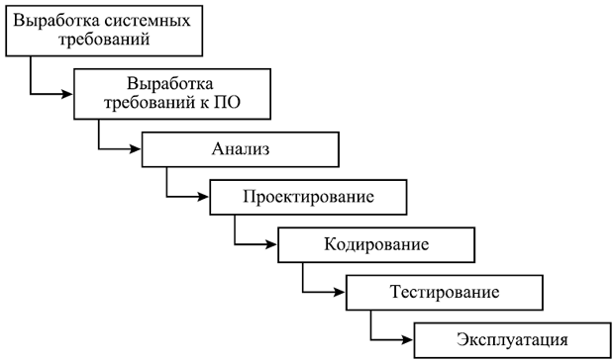

Рисунок 11. Каскадная модель цикла жизни информационной системы

Эта модель считается каскадной моделью. В каскадной модели ключевой особенностью является разбитие всей разработки по этапам, причем переход с 1-го этапа на следующий совершается лишь после того, как целиком будет завершена работа на протекающем этапе. Каждый этап должен быть завершен выпуском полного комплекта документов. Однако в ходе разработки информационной системы постоянно появляется необходимость в возврате к предшествующим этапам и уточнении либо пересмотре принятых раньше решений.

Положительные стороны использования каскадного подхода состоят в следующем:

- на каждом этапе создается законченный набор проектных документов, который отвечает аспектам полноты и согласованности;

- исполняемые в логической последовательности рабочие этапы дают возможность планировать сроки окончания всех работ и соответственные затраты.

2.1.2 Ожидаемые риски на этапах жизненного цикла и их описание

Риски на подэтапе «Определение требований к ИС». Главная угроза на этом подэтапе заключается в недостаточном определении свойств ИС, которые необходимы для разрешения задачи и в неправильном выборе задач проектирования (недостаточный или чрезмерно большой объем задач автоматизации). На стадии эксплуатации это может привести к дополнительной доработке ИС, что влечёт за собой финансовый риск. Риск можно предотвратить применением инновационных case-средств в процессе моделирования бизнес-процессов. В случае появления подобного риска выполняется дополнительное моделирование с применением инновационных case-средств.

Основная угроза на подэтапе «Определение функций ИС и стратегий автоматизации» заключается в неправильном определении стратегии автоматизации и функций ИС. На этом подэтапе имеется риск ошибочного выбора метода приобретения ИС. Риск можно предотвратить при помощи основательного анализа всех вариантов. При возникновении, риск можно устранить выполнением повторного анализа всех вариантов выбора ИС. Риск взаимосвязан с риском ошибочного определения стратегии автоматизации и функций ИС. Такой риск можно предотвратить и устранить применением инновационных case-средств при выполнении анализа.

Риски на подэтапе «Разработка проекта автоматизации». Основная угроза заключается в разработке неэффективного плана-графика по автоматизации: применение излишних ресурсов или их недостаточность. Данный риск считается финансовым; его можно предотвратить применением передовых автоматизированных средств проектирования. При возникновении риск можно устранить, применяя повторную корректировку плана-графика по автоматизации.

На подэтапе «Создание информационного обеспечения задачи» основные угрозы заключаются в разработке неверной информационной модели и прототипов экранных форм, неудобных для пользователя. Риск можно предотвратить по согласованию прообразов экранных форм с будущими пользователями. Этот риск можно устранить при помощи дополнительной доработки экранных форм.

На подэтапе «Подготовка к созданию ПО» основная угроза заключается в неправильной формализации расчётов показателей. Риск можно устранить посредством тестирования программных модулей на стадии введения.

На подэтапе «Создание ПО» основная угроза состоит в неправильной разработке программы. Данный риск можно устранить применением для программирования языка PHP визуальной оболочки PHPEditor, которая при программировании показывает неправильности различных компонентов создаваемого программного средства. Следует учесть, что тестирование программных модулей будет выполняться на стадии введения.

Угроза на стадии «Введение» заключается в неправильном тестировании технического обеспечения программных модулей. Данный риск можно предотвратить применением лицензионного стендового оборудования, а устранить можно при помощи двойного тестирования. На стадии «Сопровождение» основные угрозы заключаются в поломке оборудования, моральном устаревание ПС и ПО. Первый риск можно предотвратить при помощи гибкости, созданной ИС и при помощи оперативной доработки программной архитектуры. Второй риск можно предотвратить при помощи постоянного мониторинга состояния оборудования.

2.1.3 Организационно-правовые и программно-аппаратные средства обеспечения информационной безопасности и защиты информации

Основными организационными мерами является усовершенствование политик безопасности, разработкой документов, конкретизирующих меры соблюдения безопасности информации по определенным угрозам и вопросам [35].

Документированная политика информационной безопасности должна быть утверждена руководством, опубликована и доведена до сведения всех сотрудников организации и внешних сторон, к которым она относится.

Эта политика информационной безопасности должна быть доведена до сведения всех пользователей организации в форме, являющейся актуальной, доступной и понятной для читателей, которым она предназначена [19].

Политика информационной безопасности должна быть частью более общей документированной политики.

Таким образом, основной организационной мерой должна стать разработка политики информационной безопасности, ознакомление с ее положениями всех сотрудников и строгое им следование.

Таким образом, основываясь на необходимых мерах по защите информации в рассматриваемой организации, определим состав разрабатываемой политики безопасности [19].

В состав политики безопасности должны входить документы, регламентирующие работу следующих подсистем - рисунок 12.

На основании данных подсистем были разработаны основные требования по обеспечению информационной безопасности на предприятии, включающие в себя следующие частные документы:

1. Регламент использования мобильного приложения;
2. Правила парольной защиты;
3. Правила защиты от вирусов и злонамеренного программного обеспечения.



Рисунок 12. Состав политики безопасности

Кроме того, для определения правил работы с персоналом в случае приема на работу и увольнения с нее, а также в случае возникновения нештатных ситуаций, разработана инструкция по работе с персоналом, включающая:

1. Инструкцию по приему на работу и допуску новых сотрудников к работе в АС и наделения их необходимыми полномочиями по доступу к ресурсам системы.
2. Инструкцию по увольнению работников и лишения их прав доступа в систему.
3. Инструкцию по действиям различных категорий персонала, включая сотрудников отдела безопасности информации, по ликвидации последствий кризисных (аварийных или нештатных) ситуаций, в случае их возникновения.

Каждому пользователю системы отводится определенная роль. Таблица roles в БД содержит список ролей пользователей системы.

Роли системы:

- незарегистрированный пользователь;

- зарегистрированный пользователь;

- продавец.

Роль администратора не описывается в таблице.

Каждой роли соответствует список привилегий, который хранится в таблице permissions. Привилегии определяют доступ пользователей к элементам системы: модулям, блокам, материалам и т.д.

В базе данных системы пароли хранятся в зашифрованном виде. Для реализации данной задачи используется односторонний алгоритм хэширования md5 (рисунок 13) [30].

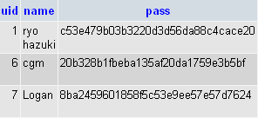

Рисунок 13. Пример записей из таблицы users

Данный метод отличается тем, что используемый алгоритм преобразовывает данные только в одну сторону, обратное преобразование невозможно. Чтобы проверить, правильно ли пользователь ввел пароль, введенные данные также шифруются, и результат сравнивается с зашифрованным паролем, хранящимся в базе. Если эти значения совпадают, то пароль введен верно.

В таблице 9 представлена таблица разграничения прав пользователя.

Таблица 9

Разграничение прав пользователей

|  |  |  |  |  |  |
| --- | --- | --- | --- | --- | --- |
| Группы пользова-телей | Общая папка  Пользователи | Общая папка уведомления | Модуль категорий | Модуль новостей | Доступ в Internet |
| Программист | Чтение/создание | Полный | Полный | Полный | Не ограничен |
| Супервайзер | Чтение/создание/удаление | Чтение | Чтение | Полный | Не ограничен |
| Курьер | Чтение | Чтение/создание/ удаление | Чтение | Чтение | Ограничен |
| Администратор | Чтение/создание/удаление | Чтение/создание/ удаление | Полный | Полный | Не ограничен |

2.2 Информационное обеспечение задачи

2.2.1 Характеристика нормативно-справочной, входной и оперативной информации

Характеристики нормативно-справочной, входной и оперативной информации приложения для курьеров Магнита:

1. Нормативно-справочная информация:
   * Список новостей, которые необходимо передавать курьерам.
   * Протокол взаимодействия с сервером для получения и отправки данных.
   * Справочная информация о форматах данных (например, JSON) и протоколах обмена (например, HTTP).
2. Входная информация:
   * Номер телефона курьера для прохождения процесса авторизации.
   * SMS-код для подтверждения личности при входе в приложение.
   * Информация о новостях, получаемая с сервера.
3. Оперативная информация:
   * Информация о новостях, которые курьер просматривает на главном экране приложения.
   * Детальная информация о выбранной новости, отображаемая на экране детального просмотра.
   * Результаты обработки запросов на сервер для подтверждения прочтения новостей.
   * Состояние интернет-соединения курьера для обеспечения правильной передачи данных.

Эта информация позволяет обеспечить корректное функционирование приложения, включая аутентификацию пользователей, передачу актуальных новостей, взаимодействие с сервером и обработку действий пользователей.

Количество поступающих данных зависит от числа появившихся новостей, и может быть 10–20 на протяжении рабочего дня.

В составе ИО предлагаемого комплекса задач важное место отведено классификаторам экономической информации. Кодирование и классификация информации позволяют облегчать обработку информации, обеспечить сжатие идентификатора (предназначенной части) показателей, а значит и сократить объем информации, сохраняемой в ЭВМ и продолжительность поиска информации, необходимой для решения задач.

Для реализации полной формализации экономической информации будет недостаточно простой классификации, поэтому применяется кодирование.

Кодирование представляет собой присвоение условных обозначений классификационным группам и объектам в соответствии с установленной системой кодирования [8].

Кодом считается условное обозначение объектов или группировок в виде знака или группы знаков согласно принятой системе. Системы кодирования группируются в 2 подмножества: регистрационные и классификационные системы кодирования.

В предоставленном проекте должны быть спроектированы следующие классификаторы: курьеров и новостей.

В таблице 10 приведено сводное описание всех вышеперечисленных классификаторов. В таблице 11 представлены показатели, которые необходимо выделить в рамках комплекса задач. В таблице 12 представлена формализация расчета входных показателей.

Таблица 10

Сводная таблица применяемых классификаторов и систем кодирования

|  |  |  |  |  |  |
| --- | --- | --- | --- | --- | --- |
| № п/п | Наименование кодируемого множества | Значимость кода | Система кодирования | Система классифика-ции | Вид классификатора |
| 1 | Код курьера | 5 | порядковая | отсутствует | локальный |
| 2 | Код новости | 5 | разрядная | отсутствует | локальный |

Таблица 11

Входные показатели в рамках комплекса задач

|  |  |  |
| --- | --- | --- |
| № п/п | Наименование входного показателя | Идентификатор входного показателя |
| 1 | Общая численность регистрируемых курьеров | Ri |
| 2 | Количество новостей в i-го типа | Zi |
| 3 | Общая численность новостей | N |

Таблица 12

Таблица формализованного описания результатных показателей

|  |  |  |  |
| --- | --- | --- | --- |
| № п/п | Наименование результатного показателя | Идентификатор результатного показателя | Алгоритм расчета |
| 1 | Численность новостей с i-го типа каждого из курьеров | APi,j |  |
| 2 | Общая численность новостей | AS |  |
| 3 | Общая численность курьеров | AR |  |

2.2.2 Характеристика результатной информации

Результатными документами системы являются:

* **Подтверждение прочтения новости**. После ознакомления с новостью и нажатия кнопки "Ознакомлен", приложение отправляет запрос на сервер для подтверждения, что курьер прочитал данную новость. Это позволяет супервайзерам избежать необходимости звонить курьерам по этому поводу.
* **Сообщения об ошибках**. В случае проблем с сетью или других технических проблем, приложение может выдавать сообщения об ошибке, информирующие курьера о причине неудачной операции.
* **Уведомления для супервайзеров**. Если курьер не ознакомился с новостью в течение определенного времени, приложение может автоматически уведомить супервайзера о необходимости связаться с курьером для предоставления информации.
* **Статистика о прочтении новостей**. Приложение может собирать и передавать данные о том, какие новости были прочитаны курьерами, что может быть полезно для анализа активности и оценки эффективности распространения информации.

2.3 Программное обеспечение задачи

2.3.1 Сценарий диалога

На рисунке 14 представлено дерево функций системы, используемых в мобильном приложении для новостной системы.

 Рисунок 14. Дерево функций системы

На рисунке 15 изображена схема сценария диалога. В качестве средств описания использованы таблицы.

Выявление состава функций и их иерархии позволяет разработать сценарий диалога, определить состав кадров, их содержание и соподчиненность.

Сценарий диалога с системой для данного приложения:

1. Авторизация курьера:

* Курьер открывает приложение и вводит свой номер телефона.
* Приложение отправляет запрос на сервер для проверки номера телефона.
* Курьер получает SMS с одноразовым кодом и вводит его в приложение для подтверждения.



Рисунок 15. Сценарий диалога системы

2. Получение новостей:

* После успешной авторизации приложение загружает список новостей с сервера.
* Система отображает новости на главном экране приложения.

3. Просмотр новостей:

* Курьер прокручивает список новостей и выбирает интересующую его новость.
* Приложение открывает детальную страницу новости для просмотра полной информации.

4. Отметка новости как прочитанной:

* После прочтения курьер нажимает на кнопку "Ознакомлен" на детальной странице новости.
* Приложение отправляет запрос на сервер с информацией о прочтении новости.

5. Управление уведомлениями:

* Если курьер не отметил новость как прочитанную в течение определенного времени, система отправляет уведомление супервайзеру.

6. Обработка ошибок:

* В случае возникновения ошибок, таких как проблемы с сетью, система отображает соответствующее сообщение об ошибке.

7. Завершение работы:

* По завершении работы курьер закрывает приложение.

2.3.2 Характеристика базы данных

Построение информационной модели необходимо для точного и полного отображения реальной ситуации при формировании структуры базы данных (БД). Модель должна соответствовать следующим требованиям:

* Обеспечивать адекватное отображение предметной области и предоставлять интегрированное представление о ней.
* Содержать достаточную информацию о предметной области для последующего проектирования.

На первом этапе проектирования БД важно создать правильную структуру, включающую все компоненты предметной области. При этом необходимо учитывать различные факторы, влияющие на успех разработки информационной системы. Ключевым является удовлетворение потребностей пользователей, поэтому правильный выбор структуры данных влияет на успех, эффективность и качество разработки.

Логический уровень представления модели отображает данные точно так, как они представлены в реальности. Логическая модель данных универсальна и не связана с конкретной реализацией системы управления базами данных (СУБД). Физическая модель данных зависит от определенной СУБД и представляет собой отображение системного каталога. В физической модели описываются все объекты БД. Так как стандартов на объекты БД не существует, физическая модель зависит от конкретной реализации СУБД. Таким образом, одной логической модели может соответствовать несколько физических моделей.

Схема данных показана на рисунке 16 (Er-модель). На диаграмме показаны сущности и их атрибуты, а также первичные ключи, по которым будут созданы связи в БД.

Следовательно, в модели приведены сущности и реквизиты, показанные на рисунке.

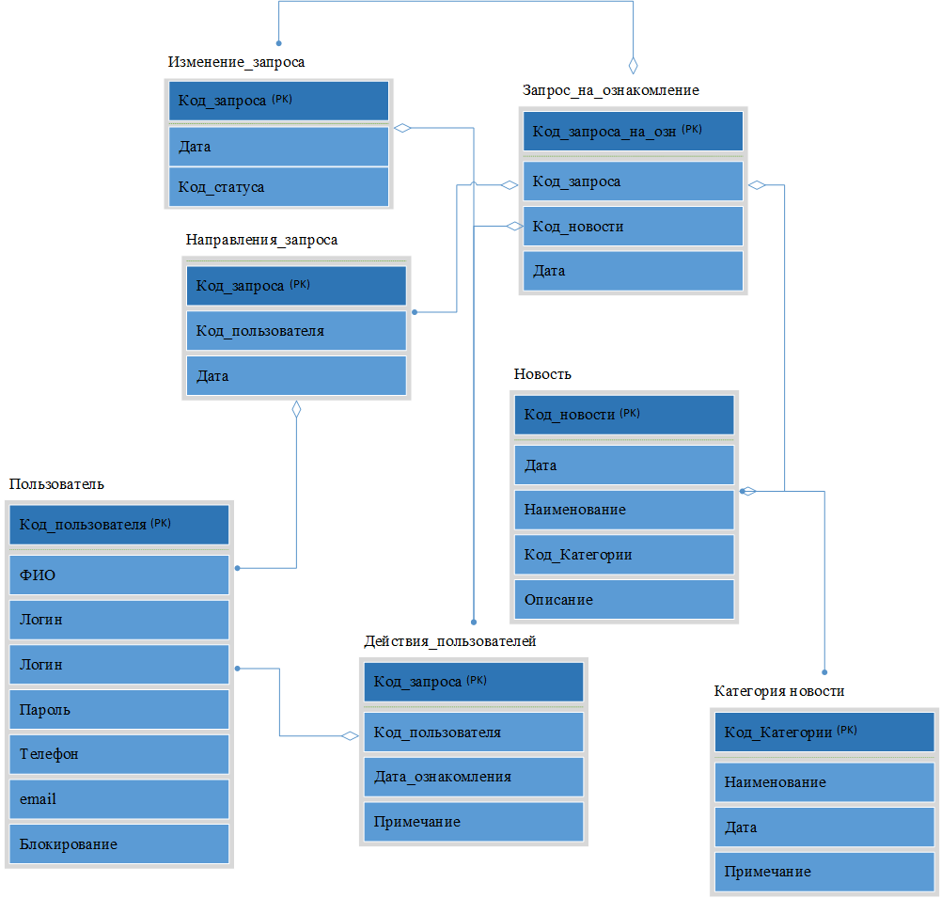

Рисунок 16. Схема базы данных

Процесс создания инфологической модели включает следующие этапы:

* Определение сущностей.
* Определение зависимостей между сущностями.
* Задание альтернативных и первичных ключей.
* Определение атрибутов сущностей.
* Приведение модели к необходимой степени нормализации.

2.3.3 Структурная схема пакета (дерево вызова программных модулей)

Используемые в системе модули подразделяются на три категории:

* модуль ввода первичной информации;
* модуль обработки данных;
* модуль хранения данных.

Разработанный модуль включает в себя серверную и клиентскую часть. Серверная часть является приложением для взаимодействия с базой данных, клиентская – интерфейсом для ввода данных и получения отчетной информации. Структурная схема пакета представлена на рисунке 17.

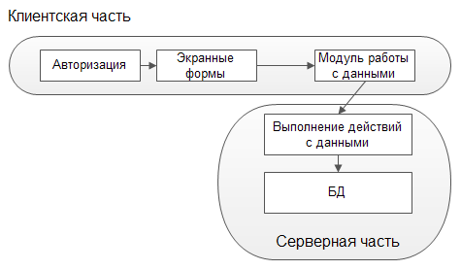

Рисунок 17. Структурная схема пакета

На рисунке 18 представлено дерево программных модулей, отражающее структурную схему пакета.

Описание программных модулей:

1. Авторизация курьера:

* Вход с использованием номера телефона.
* Подтверждение через SMS.

Рисунок 18. Дерево программных модулей

2. Получение новостей:

* Загрузка списка новостей с сервера.
* Отображение новостей на главном экране.
* Возможность просмотра детальной информации о новости.

3. Обработка новостей:

* Отметка новости как прочитанной.
* Отправка подтверждения прочтения на сервер.

4. Управление уведомлениями:

* Отображение уведомлений для курьеров.
* Отправка уведомлений супервайзерам в случае не прочтения новости в течение определенного времени.

5. Обработка ошибок:

* Отображение сообщений об ошибках при возникновении проблем с сетью или других технических проблемах.

6. Статистика:

* Сбор и передача данных о прочтении новостей для анализа активности и эффективности распространения информации.

7. Отправка данных на сервер:

* Отправка запросов на сервер для загрузки новостей и подтверждения прочтения.

Общий алгоритм работы программы представлен на рисунке 19.



Рисунок 19. Схема алгоритма работы системы

Как показывает схема, разрабатываемая информационная система должна обеспечивать выполнение следующих задач:

- Авторизация пользователя;

- Создание (обновление) списка новостей;

- Учет новостей.

2.4 Испытания разработанного решения

2.4.1 Перечень объектов и функций, подлежащих испытаниям

В процессе проведения приёмочных испытаний должны быть протестированы следующие подсистемы:

* модуль ввода первичной информации;
* модуль обработки данных;
* модуль хранения данных.

Все подсистемы испытываются одновременно на корректность взаимодействия подсистем, влияние подсистем друг на друга, т.е. испытания проводятся комплексно.

2.4.2 Методы проведения испытаний

Проверяются процедуры и параметры:

- создания формы запроса;

- необходимое количество полей для ввода входных данных;

- в полях ввода (где это необходимо) присутствуют маски ввода;

- наличие необходимых элементов управления;

--корректность сохранения введенных данных и передача заявки на следующий уровень обработки;

- построение отчетов по введенным и обработанным заявкам.

В ходе проведения опытной эксплуатации для каждого зарегистрированного пользователя Системы администратор определяет разделы Системы, к которым данный пользователь получит доступ для проведения полнофункционального тестирования. В момент авторизации осуществляется проверка роли и полномочий пользователя, в зависимости от которых пользователю предоставляется доступ к определённым разделам Системы, а также определяется набор функционала, отвечающий задачам данного пользователя.

Данные пользователи работают с Системой, выполняя свои служебные обязанности, то есть размещают, редактируют, публикуют и удаляют содержание, подвергая тем самым АИС полнофункциональному тестированию в течение установленного срока.

2.4.3 Проведение проверочных испытаний и их результаты

При первом входе или в случае выхода из приложения курьер видит экран входа (рисунок 20).

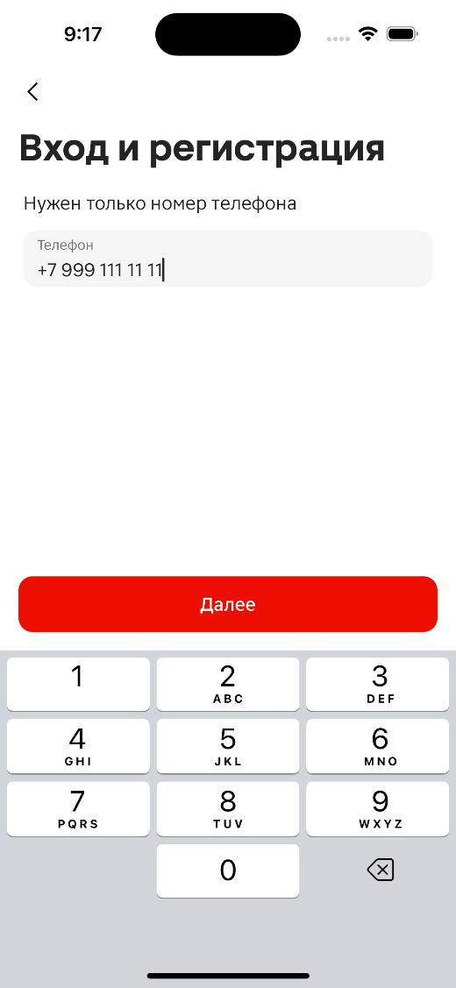

Рисунок 20. Вход в систему

Курьер вводит свой номер телефона для авторизации. После ввода номера телефона курьер получает SMS-код для подтверждения личности (рисунок 21).

Курьер вводит полученный код для завершения процесса входа в приложение.

При входе в приложение курьер видит основной экран, на котором отображаются новости (рисунок 22).

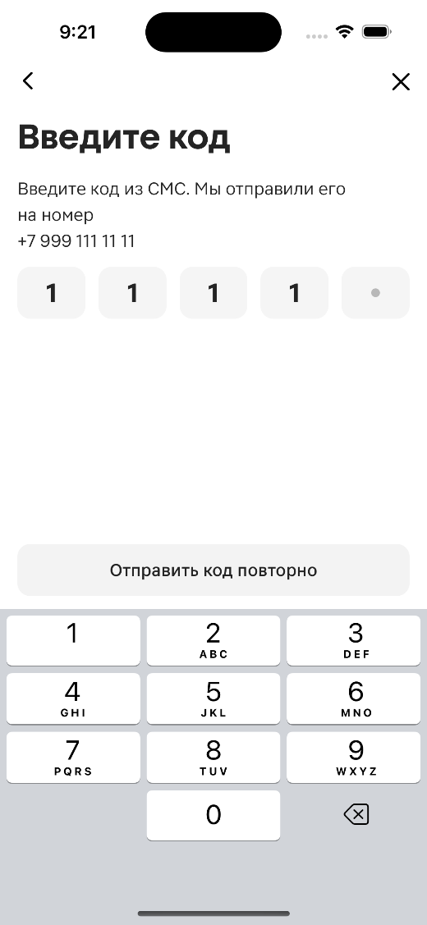

Рисунок 21. Подтверждение авторизации

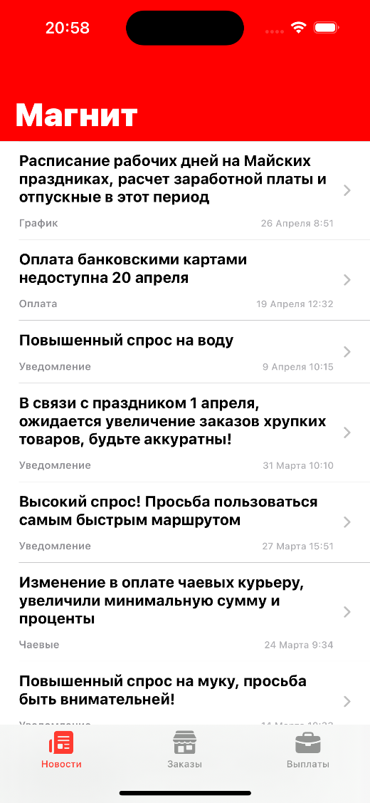

Рисунок 22. Главный экран приложения

Каждая новость представлена в виде ячейки со сжатым содержимым. Если новостей много, курьер может прокрутить экран вниз, чтобы увидеть больше новостей (рисунок 23).

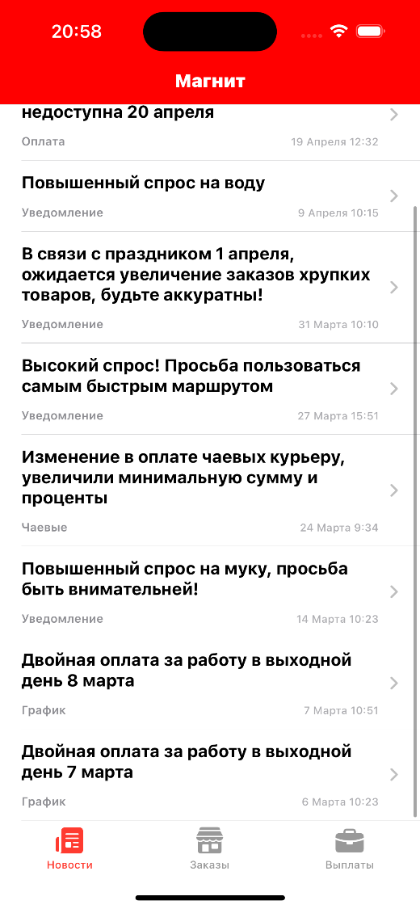

Рисунок 23. Низ экрана приложения

При нажатии на ячейку с новостью курьер переходит на экран с подробной информацией о выбранной новости (рисунок 24).

Здесь курьер может более подробно ознакомиться с содержимым новости. После чего необходимо нажать кнопку Ознакомлен, чтобы передать данную информацию супервайзеру (рисунок 25).

Система отправляет запрос на сервер с информацией о том, что курьер ознакомился с новостью. Если все прошло успешно, курьер видит уведомление об успешном подтверждении прочтения новости (рисунок 26). Если у курьера возникли проблемы с интернет-соединением при отправке запроса на сервер о прочтении новости, он видит сообщение об ошибке (рисунок 27).

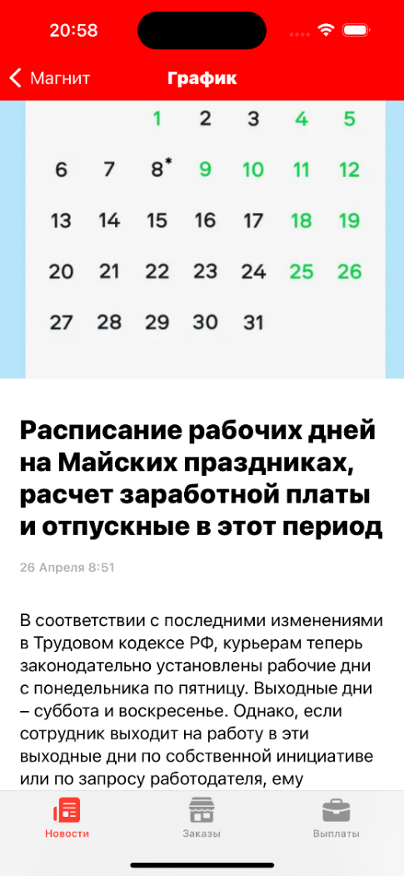

Рисунок 24. Чтение новости

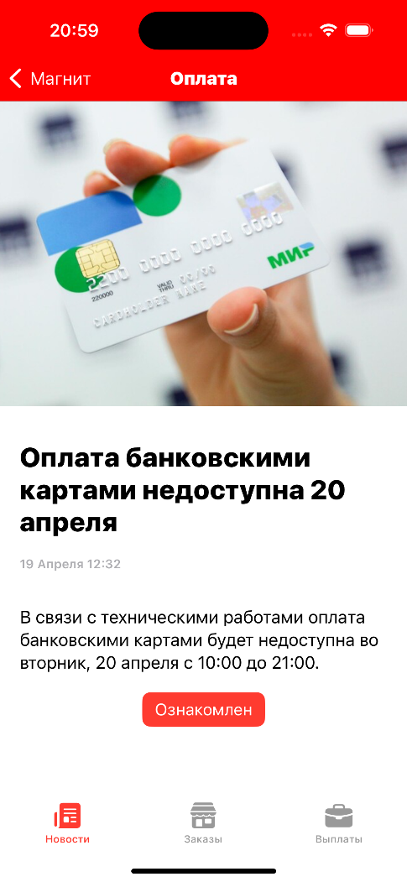

Рисунок 25. Низ новости

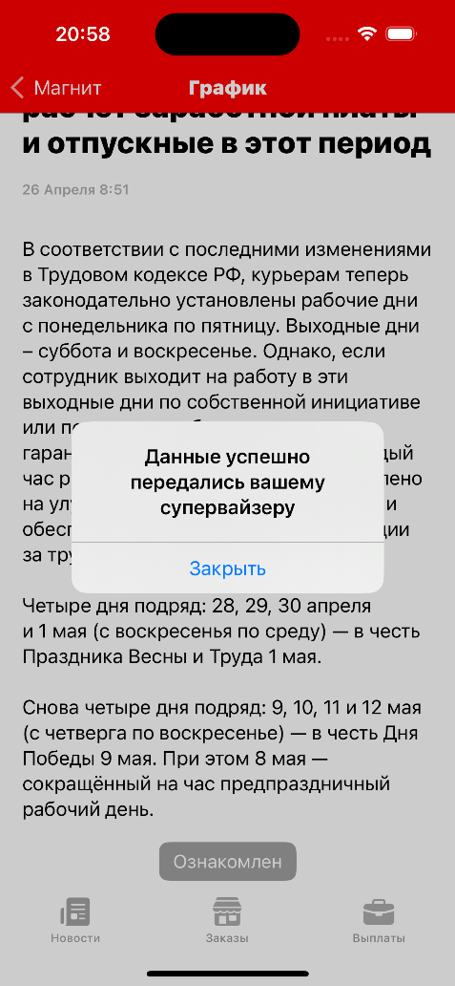

Рисунок 26. Подтверждение успешного ознакомления

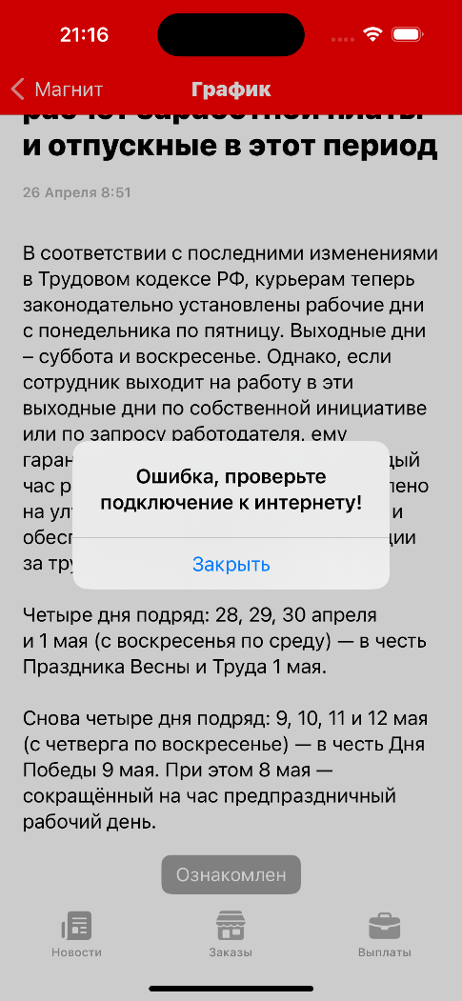

Рисунок 27. Ошибка подтверждения

В сообщении указывается, что произошла ошибка и необходимо проверить подключение к интернету.

3. ОБОСНОВАНИЕ ЭКОНОМИЧЕСКОЙ ЭФФЕКТИВНОСТИ ПРОЕКТА

3.1 Выбор и обоснование методики расчёта экономической эффективности

Существует несколько методик для расчета экономической эффективности разработки автоматизированной системы библиотеки вуза, некоторые из них:

1. Метод чистой приведенной стоимости (NPV): Этот метод позволяет оценить стоимость проекта в течение определенного периода времени. Расчет производится на основе дисконтирования будущих денежных потоков по определенной ставке дисконта. Если NPV больше нуля, то проект будет экономически эффективным.
2. Метод внутренней нормы доходности (IRR): Этот метод также основан на дисконтировании будущих денежных потоков, но позволяет определить ставку дисконта, при которой NPV равна нулю. Если IRR выше ставки дисконта, то проект будет экономически эффективным.
3. Метод расчета срока окупаемости (Payback Period): Этот метод определяет, сколько времени потребуется для того, чтобы проект окупился. Если срок окупаемости меньше планируемого срока проекта, то он будет экономически эффективным.
4. Метод дисконтированной срок окупаемости (DPP): Этот метод также определяет срок окупаемости проекта, но учитывает дисконтирование будущих денежных потоков. Если DPP меньше планируемого срока проекта, то он будет экономически эффективным.

Выбор методики расчета экономической эффективности зависит от характеристик проекта и его особенностей. Например, если проект требует значительных инвестиций в начале, то метод NPV может быть наиболее подходящим для оценки его эффективности. Если проект имеет небольшой бюджет, то метод Payback Period может быть более удобным и быстрым способом для определения эффективности проекта.

Важно также учитывать риски и неопределенности при оценке экономической эффективности проекта, а также проводить анализ чувствительности, чтобы определить, как изменение определенных переменных может повлиять на результаты расчетов.

Учитывая сложность оценивания планируемых результатов от создания и введения технических нововведений, в особенности на ранних этапах жизненного цикла, требуются административные решения, которые дали бы возможность избежать ошибок в процессе принятия решений, свести к минимуму отклонения фактических итогов от планируемых. В процессе расчета экономической эффективности будет проводиться сопоставление итогов обработки информации при имеющемся бизнес-процессе и после введения проектируемой системы. Непосредственная эффективность машинной обработки информации представлена в показателе уменьшения стоимостных экономических затрат на обработку информации. В процессе оценки прямой эффективности в стоимостных единицах измерения рассчитывают два вида показателей – показатель понижения стоимостных затрат и показатель понижения трудовых затрат.

В процессе расчета изменения трудовых затрат на обработку информации применяется такая система показателей:

* 1. Абсолютный показатель понижения трудовых затрат на обработку информации

ΔТ=Т0-Т1 (1)

где Т0 – считается годовой трудоемкостью обработки информации при базовом варианте; а

Т1 – годовой стоимостью обработки информации при разрабатываемом варианте.

2. Коэффициент понижения трудовых затрат

Kт=(ΔТ/Т0)*100 (%) (2)

3. Индекс понижения трудовых затрат, показывающий повышение производительности труда в процессе обработки информации.

Yт=Т0/Т1в (3)

К стоимостным показателям принадлежат: абсолютное понижение стоимостных затрат (ΔC), коэффициент относительного понижения стоимостных затрат (КC) :

1. Показатель понижения стоимостных затрат

ΔС=С0-С1 (4)

где С0 – считается годовой стоимостью обработки информации при базовом варианте; а

С1 – годовой стоимостью обработки информации при разрабатываемом варианте.

* 1. Индекс изменения стоимостных затрат

Yc=С0/С1 (5)

Кроме рассмотренных показателей также считается целесообразным рассчитать время окупаемости затрат на введение проекта машинной обработки информации (Ток), который рассчитывается в месяцах года, долях года либо в годах:

Ток = КП /ΔC (6),

где КП – являются затратами на реализацию проекта (разработка и введение).

Также следует определить расчетный коэффициент эффективности капитальных затрат:

Ер = 1/Ток (7)

3.2 Расчёт показателей экономической эффективности проекта

Сравним суммы затрат для базового варианта и при применении созданной системы. Предположим, что средняя заработная плата работка отдела 30000 руб., что в переводе на часы при 21 восьмичасовом рабочем дне составит 140 рублей в час.

Общее количество отчетов – 1000*4*12=48000 документострок.

Также необходимо учитывать, что при применении созданной системы амортизация ПК составляет 20% от его начальной стоимости (25000 рублей) при продолжительности эксплуатации 5 лет, т.е. в час:

5000/(21*12*8)=2,5 руб. в час.

Накладные расходы составят при базовом варианте:

Бумага:

10 пачек*12 месяцев*100 руб. =12000 ежегодно либо 12000/(21*12*8)=6 руб. в час;

Остальные канцелярские принадлежности – примерно 6000 ежегодно, или примерно 3 руб. в час, всего - 9 рублей в час.

Процедуры технологического процесса при проектном и базовом и вариантах ежегодно, а также их характеристики показаны в таблицах 13 и 14.

Таблица 13

Базовый вариант

|  |  |  |  |  |  |  |  |  |  |
| --- | --- | --- | --- | --- | --- | --- | --- | --- | --- |
| Наименование операций | Оборудование | Ед. Изм. | Объем работы в год | Норма выработки / (опер/в час.) | Трудоемкость | Ср.-часовая з/п специалиста (руб.) | Часовая норма амортизации | Часовая стоимость накладных расходов (руб.) | Стоимостные затраты  для ручных операций |
| Оформление и проверка данных новости | нет | документострока | 25200 | 150 | 168 | 125 | 9 | 22512 | 150 |
| Ознакомление с новостью и ее подтверждение | нет | документострока | 12600 | 150 | 84 | 125 | 9 | 11256 | 150 |
| Внесение данных | нет | документострока | 113400 | 150 | 756 | 125 | 9 | 101304 | 150 |
| Ведение отчетности | нет | документострока | 48000 | 150 | 320 | 125 | 9 | 42880 | 150 |
| Итого: |  |  |  |  | 1328,00 |  |  |  | 177952,00 |

Абсолютный показатель понижения трудовых затрат на обработку информации составил:

ΔТ=1328,00 -664,00=664,00 часов

Коэффициент понижения трудовых затрат составил:

Kт=(664/1328)*100%=50 %

Показатель понижения стоимостных затрат составил:

ΔС=177952-114841-=93292,00 рублей

Таблица 14

Проектный вариант

|  |  |  |  |  |  |  |  |  |  |
| --- | --- | --- | --- | --- | --- | --- | --- | --- | --- |
| Наименование операций | Оборудование | Ед. Изм. | Объем работы в год | Норма выработки / (опер/в час.) | Тру-  доем-кость (гр5: гр6) | Ср.-часовая з/п специалиста (руб.) | Часовая норма амортизации | Часовая стоимость накладных расходов (руб.) | Стоимостные затраты для операций, вып. на ЭВМ |
| Оформление и проверка данных новости | ЭВМ | д/с | 25200 | 300 | 315 | 170,4545 | 2,5 | 0 | 14528,18182 |
| Ознакомление с новостью и ее подтверждение | ЭВМ | д/с | 12600 | 300 | 157,5 | 170,4545 | 2 | 0 | 7264,090909 |
| Внесение данных | ЭВМ | д/с | 113400 | 300 | 1417,5 | 170,4545 | 2 | 0 | 65376,81818 |
| Ведение отчетности | ЭВМ | д/с | 48000 | 300 | 600 | 170,4545 | 2 | 0 | 27672,72727 |
| Итого: |  |  |  |  | 664,00 |  |  |  | 114841,82 |

Выполним расчет затрат на проектирование и внедрение системы. Для этого необходимо учитывать зарплату разработчиков. При средней зарплате в 30000 руб., и привлечении 3-х разработчиков и общей продолжительности разработки в 21 рабочий день (месяц), стоимость разработки составит 90000 руб., закупка сервера для установки СУБД и веб-сервера в сумме 50000 руб., то общая сумма капитальных затрат составит 140000 руб.

Рассчитаем время окупаемости затрат на введение проекта машинной обработки информации:

Ток = 140000/93292=1,5 года

Время окупаемости затрат на введение проекта составит примерно 18 месяцев.

Выполним расчет расчетный коэффициент эффективности капитальных затрат:

Ер = 1 / Ток=1/1,5 =0,66

Диаграмма сравнения проектного и базового вариантов трудовых затрат приведена на рисунке 28, стоимостных затрат приводится на рисунке 29.

Рисунок 28. Диаграмма сравнения проектного и базового варианта трудовых затрат обработки информации

Рисунок 29. Диаграмма сравнения проектного и базового варианта стоимостных затрат обработки информации

Так, в результате введения разработанной информационной системы трудовые затраты снизятся на 664 часа в год, стоимостные затраты на - 93292 руб. в год, что создает условия для использования высвобождаемые средства с целью развития предприятия и подтверждают высокую экономическую эффективность внедряемой информационной системы.

ЗАКЛЮЧЕНИЕ

При выполнении данного проекта было создано полнофункциональное мобильное приложение для новостной системы в АО «ТАНДЕР», полностью готовое к использованию. Данная система сориентирована на сотрудников АО «Тандер».

В процессе выполнения работы решены такие задачи:

- выполнен анализ создания мобильного приложения, необходимость в котором обусловлена потребностями АО «Тандер»;

--проанализирована деятельность компании, рассмотрена организационная структура;

- была смоделирована деятельность предприятия и новостной системы, также определены требования на разработку мобильного приложения;

- проведен анализ аналогичных систем;

- проведен обзор инструментов для создания мобильного приложения и осуществлен выбор программных продуктов для его разработки;

- выполнено построение логической модели мобильного приложения, сформирована навигационная структура;

- осуществлена физическая реализация мобильного приложения;

- проведено экономическое обоснование проекта.

Проанализирована предметная область мобильного приложения, в частности: проведено исследование структуры и характеристики организации, осуществлено построение моделей деятельности. Определены назначение и цели мобильного приложения, выполнена постановка задачи на разработку мобильного приложения. Осуществлен обоснованный выбор инструментов разработки. Осуществлена разработка и внедрение мобильного приложения, выполнена физическая реализация проекта, а именно, дано описание информационного обеспечения, физической и логической моделей предметной области (структуры БД), созданию навигационной структуры, приведены структурная схема мобильного приложения, дерево функций и сценарий диалога мобильного приложения. Также описана работа пользователя мобильного приложения, а также административная панель связи мобильного приложения с сайтом организации. Выполнен расчёт и обоснована экономическая эффективность разработки проекта.

Разработанная система удовлетворяет абсолютно всем требованиям, предъявляемым на стадии постановки задачи.

В результате введения разработанной информационной системы трудовые затраты снизятся на 664 часа в год, стоимостные затраты на - 93292 руб. в год, что создает условия для использования высвобождаемые средства с целью развития предприятия и подтверждают высокую экономическую эффективность внедряемой информационной системы.

В первой, аналитической части, выполнены комплексные работы, направленные на обоснование необходимости внедрения автоматизации: определена суть задачи, описаны главные характеристики системы, отображены все имеющиеся бизнес-процессы, освещены вопросы, которые связанны с анализом имеющихся разработок в данной области. Первая глава также обосновывает проектные решения по информационному, техническому, программному и технологическому обеспечению.

В проектной части рассматриваются жизненные этапы цикла проекта. Проведена общая характеристика информационной архитектуры внедряемого проекта, дано описание структуре полей таблиц базы данных, создана информационная модель задачи, выполнено моделирование «сущность-связь» (ER-модель), а также произведен анализ всем информационным потокам входной, оперативной, результатной и нормативно-справочной информации.

В ходе реализации решений по программному обеспечению построены: дерево диалога (сценарий работы с системой), структурная пакетная схема и ряд остальных компонентов проекта, которые подробно раскрывают суть машинной реализации задачи.

Помимо этого, вторая глава описывает все используемые программные модули, метод построения схемы технологического процесса, передачи, обработки, сбора и выдачи информации, а также контрольный пример внедрения проекта.

Третья часть работы приурочена выбору способа методологии расчета экономического эффекта и фактически проведению всех расчетов, чтобы обосновать экономическую эффективность этого проекта. Об экономической эффективности данного проекта свидетельствуют полученные итоги расчетов.

Разработанная ИС считается законченной и универсальной. Она может внедряться в любые организации с подобными бизнес-процессами.

Таким образом, все поставленные перед ВКР задачи решены, а значит и основная цель достигнута.

СПИСОК ИСПОЛЬЗОВАННЫХ ИСТОЧНИКОВ

1. Александрова О.Н., Ваулин С.С., Папуловская Н.В. Информационно‑управляющие системы: архитектура и разработка. Учебное пособие. — Екатеринбург: Уральский федеральный университет (УрФУ), 2021. — 146 с.
2. Бедердинова О.И., Водовозова Ю.А. Автоматизированное управление IT-проектами. Учебное пособие. — О.И. Бедердинова, Ю.А. Водовозова. — Москва: ИНФРА-М, 2021. — 92 с.
3. Бобынцев Д.О., Марухленко А.Л., Марухленко Л.О. Основы администрирования информационных систем. - М.; Берлин: Директ-Медиа, 2021. — 201 p.
4. Буров Н. Н., Кутимская М. А. Проектирование информационных систем: учебное пособие / Н. Н. Буров, М. А. Кутимская. - Рыбинск: РГАТУ, 2019. - 191 с.
5. Войтюк Т.Е., Осетрова И.С. Основы проектирования реляционных баз данных средствами инструментальной среды. Учебно-методическое пособие. – СПб: Университет ИТМО, 2020. — 70 с.
6. Градусов Д.А., Шутов А.В. Распределенные информационные системы. Учебно-практическое пособие. — Владимир: Владимирский государственный университет им. А.Г. и Н.Г. Столетовых (ВлГУ), 2021. — 386 с.
7. Дергачев А.М., Кореньков Ю.Д., Логинов И.П., Сафронов А.Г. Технологии веб-сервисов. Учебно-методическое пособие. – СПб: Университет ИТМО, 2021. – 100 с.
8. Еремин И.Е., Еремина В.В., Жилиндина О.В. Базы данных. Создание отчетов. - Учебно-методическое пособие. — Благовещенск: Амурский государственный университет (АмГУ), 2021. — 56 с.
9. Космачева И.М, Давидюк Н.В. Проектирование защищенных баз данных. Учебное пособие. — Санкт-Петербург: Интермедия, 2020. — 144 с.
10. Костюк А.И., Беспалов Д.А. Администрирование баз данных и компьютерных сетей. Учебное пособие. — Ростов-на-Дону; Таганрог: Южный федеральный университет, 2020. — 127 с.
11. Крутин Ю.В. Корпоративные информационные системы. Конспект лекций. — Екатеринбург: Российский государственный профессионально-педагогический университет (РГППУ), 2020. — 46 с
12. Кузнецов С.Д. Базы данных. Конспект лекций. — М.: МГУ, 2020. — 255 с.
13. Куликов С.С. Реляционные базы данных в примерах. Практическое пособие для программистов и тестировщиков. - Минск: EPAM Systems, 2021. — 422 с.
14. Кэмпбелл Лейн, Мейджорс Черити. Базы данных. Инжиниринг надежности. - СПб.: Питер, 2020. — 304 с.
15. Мамедли Р.Э. Базы данных. Лабораторный практикум. Нижневартовск: Нижневартовский государственный университет, 2021. — 160 с.
16. Мамедли Р.Э. Системы управления базами данных. Учебное пособие. — Нижневартовск: Нижневартовский государственный университет (НВГУ), 2021. — 214 с.
17. Марухленко А.Л., Марухленко Л.О., Ефремов М.А. Разработка защищённых интерфейсов Web-приложений. - М.: Директ-Медиа, 2021. — 174 с.
18. Новиков Б.А., Горшкова E.A., Графеева Н.Г. Основы технологий баз данных. Учебное пособие под ред. Е. В. Рогова. — 2-е изд. — М.: ДМК Пресс, 2020. — 583 с.
19. Поморцева Е.Е. Сетевые технологии. Основы веб-дизайна. Учебное пособие. — Харьков: Харьковский национальный университет городского хозяйства им. А. Н. Бекетова (ХНУГХ), 2021. — 132 с.
20. Романенко Т.А. Программные коллекции данных. Проектирование и реализация. - СПб.: Лань, 2021. — 152 с.
21. Сибаров К.Д., Стахно Р.Е., Яковлева Н.А. Разработка учебной автоматизированной информационной системы учета научных кружков высшего учебного заведения. Учебно-практическое пособие. — СПб.: Наукоемкие технологии, 2021. — 47 с
22. Сидорова Н.П. Базы данных: практикум по проектированию реляционных баз данных. - Москва; Берлин: Директ-Медиа, 2020. — 93 с.
23. Сысолетин Е.Г., Ростунцев С.Д. Разработка интернет-приложений. - Москва: Юрайт, 2021. — 91 c.
24. Сьоре Эдвард. Проектирование и реализация систем управления базами данных. Пер. с анг. А. Н. Киселева; научн. ред. Е. В. Рогов. – М.: ДМК Пресс, 2021. – 466 с.
25. Тейлор Аллен Дж. SQL для чайников. 9-е изд. — Пер. с англ. Сергеев А.П., ред. Гинзбург В.Р. — СПб.: Диалектика, 2020. — 544 с.
26. Цехановский В.В., Чертовской В.Д. Распределенные информационные системы. - Санкт-Петербург: Лань, 2020. — 238 c.
27. Череватова Т. Ф. ИТ-инфраструктура организации : учебное пособие / Т. Ф. Череватова. - Москва : ФГБНУ "Росинформагротех", 2018. - 186 с.
28. Япарова Ю.А. Информационные технологии. Практикум с примерами решения задач. - М.: Кнорус, 2021. — 224 с.

ПРИЛОЖЕНИЕ А

Программный код мобильного приложения

DetailNewsView.swift

//

// DetailNewsView.swift

// MagnitSwiftUI

//

// Created by Дмитрий Матвеенко on 03.02.2024.

//

import Models

import Constants

import SwiftUI

struct DetailNewsView: View {

let newsItem: NewsItem

@State private var showingAlert = false

var body: some View {

ScrollView {

VStack {

VStack(alignment: .leading) {

ZStack {

Rectangle()

.fill(Color.white)

.aspectRatio(4/3, contentMode: .fit)

Image(uiImage: Assets.getImage(named: newsItem.image))

.resizable()

.aspectRatio(contentMode: .fill)

.layoutPriority(-1)

}

.clipped()

Group {

Text(newsItem.title)

.font(.system(size: 26))

.fontWeight(.heavy)

.padding(.top, 26)

Text(newsItem.timePublication)

.font(.system(size: 12))

.fontWeight(.semibold)

.foregroundColor(Color(UIColor.systemGray2))

.padding(.top, 2)

Text(newsItem.text ?? "")

.padding(.top, 26)

}

.padding(.horizontal, 19)

}

VStack(alignment: .center) {

Button("Ознакомлен") {

self.showingAlert = true

}

.buttonStyle(.borderedProminent)

.buttonBorderShape(.roundedRectangle(radius: 8))

.font(.system(size: 16))

.accentColor(.red)

.alert(isPresented: $showingAlert) {

Alert(

title: Text(Strings.sendInfo.rawValue),

message: nil,

dismissButton: .default(Text(Strings.cancel.rawValue)))

}

}

.padding(.vertical, 8)

}

}

.navigationBarTitle(newsItem.type, displayMode: .inline)

}

}

NewsItem.swift

//

// NewsItem.swift

// Models

//

// Created by Дмитрий Матвеенко on 23.07.2023.

// Copyright © 2023 GkFoxes. All rights reserved.

//

public struct NewsItem: Identifiable {

public let image: String

public let type: String

public let title: String

public let timePublication: String

public let text: String?

public let id = UUID()

// MARK: Life Cycle

init(

image: String,

type: String,

title: String,

timePublication: String,

text: String?

) {

self.image = image

self.type = type

self.title = title

self.timePublication = timePublication

self.text = text

}

}

// MARK: Setup Hashable Protocol

extension NewsItem: Hashable {

public func hash(into hasher: inout Hasher) {

hasher.combine(id)

}

public static func == (lhs: Self, rhs: Self) -> Bool {

return lhs.id == rhs.id

}

}

SpotlightRow.swift

//

// SpotlightRow.swift

// MagnitSwiftUI

//

// Created by Дмитрий Матвеенко on 31.01.2024.

//

import Models

import SwiftUI

struct SpotlightRow: View {

let newsItem: NewsItem

var body: some View {

VStack(alignment: .leading, spacing: 12) {

Text(newsItem.title)

.font(.system(size: 16))

.fontWeight(.bold)

HStack {

Text(newsItem.type)

.font(.system(size: 11))

.fontWeight(.semibold)

.foregroundColor(Color(UIColor.systemGray))

Spacer()

Text(newsItem.timePublication)

.font(.system(size: 10))

.fontWeight(.medium)

.foregroundColor(Color(UIColor.systemGray2))

}

}

}

}

Выпускная квалификационная работа выполнена мной совершенно самостоятельно. Все использованные в работе материалы и концепции из опубликованной литературы и других источников имеют ссылки на них. Выпускная квалификационная работа прошла проверку на корректность заимствования в системе «Антиплагиат.ВУЗ».

Настоящим подтверждаю, что даю разрешение Университету «Синергия» на размещение полного текста моей выпускной квалификационной работы и отзыва о работе в период ее подготовки в электронно-библиотечной системе Университета «Синергия».

|  |  |  |  |
| --- | --- | --- | --- |
|  |  |  |  |
|  | подпись |  | Фамилия ИО |

«___» ______________ 20__ г.